

**Controle do Documento**

**Histórico de revisões**

| **Data** | **Autor** | **Versão** | **Resumo da atividade** |
| --- | --- | --- | --- |
| 16/11/2022 | Gábrio Lina | 3.0 | Preenchimento das seções 2.2 e 2.3 |
| 16/11/2022 | Carolina Fricks  Giovanna Rodrigues | 3.1 | Preenchimento da seção 2.1 |
| 15/12/2022 | Marcos Moura  Carolina Fricks | Versão final | Revisão e preenchimento de todo o documento |

**Índice**

**1. Introdução** **3**

1.1. Solução 3

1.2. Arquitetura da Solução 3

**2. Componentes e Recursos** **4**

2.1. Componentes de hardware 4

2.2. Componentes externos 4

2.3. Requisitos de conectividade 4

**3. Guia de Montagem** **5**

**4. Guia de Instalação** **6**

**5. Guia de Configuração** **7**

**6. Guia de Operação** **8**

**7. Troubleshooting** **9**

**8. Créditos** **10**

# 1. Introdução

## 1.1. Solução

O equipamento tem como função captar os dados de temperatura e umidade do ar da casa de vegetação através da utilização de sensores e um microcontrolador, e armazená-los em um banco de dados de maneira automatizada para a análise de produtividade do plantio e notificar os funcionários caso ocorra a necessidade de uma interferência no viveiro.

Em virtude disso, temos como consequência a diminuição do intervalo entre medições, passando de uma hora para um minuto, além de monitorar 24 horas, logo, aumentando significativamente a quantidade de dados coletados, possibilitando uma análise profunda do comportamento das plantas, também, tornando essa coleta automática, sem interferência humana, evitando a ocorrência de erros e disponibilizando tempo para a realização de outras atividades pelos funcionários.

A solução proposta pelo grupo traz dois principais benefícios para o parceiro: a redução na perda de mudas de eucalipto e a redução da necessidade de força humana no processo de tratamento das mudas de eucalipto. Nesse contexto, a partir da coleta dos dados de temperatura e umidade do ambiente, pode ser feita uma análise desses para que a produtividade de mudas aumente. Além disso, com a automatização do processo a partir da solução proposta, há a redução do envolvimento humano no processo, o que diminui erros comuns aos seres humanos e aumenta a velocidade de captação e verificação dos dados.

disponibilidade, acurácia e produtividade. Nesse sentido, os critérios de disponibilidade e acurácia dizem respeito ao funcionamento e à qualidade do projeto, em que o primeiro expõe o período de tempo que o produto passa funcionando, assim, a medida utilizada é a de tempo. Já quanto à acurácia, tal medida será utilizada para comparar as temperaturas e umidades medidas pelo produto, e as reais do ambiente, sendo assim, medida uma porcentagem de acurácia do aparato. Além disso, para medir o impacto do produto na produtividade de mudas, será medido a quantidade de mudas com e sem o uso do aparato, o que iria expor a efetividade do produto no processo de cuidado das mudas.

## 1.2. Arquitetura da Solução

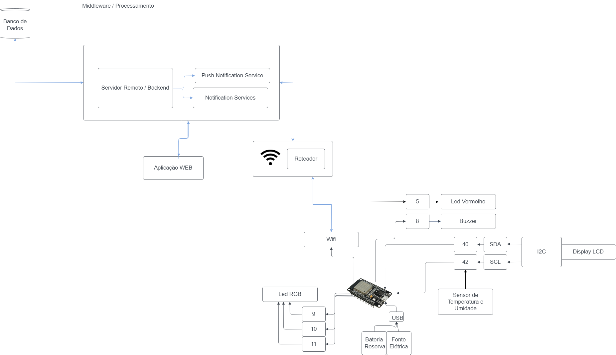

Arquitetura da solução

# 2. Componentes e Recursos

## 2.1. Componentes de hardware

| Foto | Seção | Componente | Descrição de uso |
| --- | --- | --- | --- |
|  | Microcontrolador | ESP32-S3-WROOM-1  Espressif (Wifi e Bluetooth) | Essa pequena placa, o ESP32, é responsável por exercer o código da solução, integrando-o com a estrutura eletrônica. A partir dessa comunicação código-físico é que os periféricos podem operar funcionalmente.  Em suma, o ESP32 funciona como um computador muito pequeno, é o cérebro de todo o sistema. Por ter uma pequena placa Wi-Fi, o ESP32 também vai integrar a solução web com a física. Principais operações cordenadas pelo ESP32 em função do status do sistema:   1. Caso ESP32 não esteja conectado à internet, o led vermelho conectado à placa irá acender. 2. Caso a temperatura e/ou umidade estejam fora do intervalo ideal, o RGB irá acender com a cor vermelha e o buzzer começará a soar enquanto se mantiver fora do status ideal. 3. Caso a temperatura e/ou umidade estejam dentro do intervalo ideal, o RGB conectado irá acender com a luz verde e permanecerá assim enquanto mantiver o status ideal.   Além disso, o ESP32 opera o display LCD conectado para que este exiba a temperatura e umidade coletadas.  (É necessário usar o exato modelo do microcontrolador, a sua alteração pode afetar o desempenho e/ou funcionamento da solução) |
|  | Entrada | Sensor de temperatura e umidade AHT-10 | O sensor AHT-10 é utilizado para a coleta de dados da temperatura e umidade do ambiente. Ele é conectado ao ESP32 para o seu funcionamento e envio dos dados. O AHT-10 é especificamente usado por conta da sua alta precisão na coleta de dados. |
|  | Saída | Buzzer Ativo 5V | O Buzzer é utilizado para emitir um alarme sonoro. Para o seu funcionamento, esse é conectado ao ESP32. |
|  | Conexão | Jumper Macho Macho | Os jumpers macho-macho são utilizados para a conexão dos componentes através de todo o sistema. É utilizado para o transporte de corrente e informação. Na solução, eles foram utilizados para conectar os leds, o buzzer e o sensor AHT-10 ao ESP32. |
|  | Conexão | Jumper Macho Fêmea | Os jumpers macho-fêmea são utilizados para a conexão dos componentes através de todo o sistema. É utilizado para o transporte de corrente e informação. Na solução, eles foram utilizados para conectar o display LCD ao ESP32. |
|  | Resistência | Resistor 1K | O resistor de 1K foi utilizado junto com os leds para evitar a queima desses. |
|  | Resistência | Resistor 10K | O resistor de 10k foi utilizado junto com o led RGB para evitar a queima desse. |
|  | Saída | Led RGB Difuso 5mm | O Led RGB é utilizado para sinalizar algum estado do sistema. No caso da solução, o Led RGB indica quando a temperatura do ambiente está dentro ou fora da ideal. |
|  | Saída | LED Vermelho Difuso 5mm | O Led vermelho é utilizado para sinalização. No caso da solução, o Led vermelho indica quando o sistema está conectado ou não à rede Wi-Fi.  Marca ou modelo ficam à critério. |
|  | Saída | Display LCD 16x2 com I2C | O Display LCD cumpre a função de exibir alguma informação enviada pelo ESP32. No caso da solução, esse exibe a temperatura e a umidade da última medição. O modelo 16x2 é importante pois o código construído é adaptado para esse tipo de exibição. A inclusão do I2C é essencial para uma efetiva troca de dados. |
|  | Conexão | Protoboard 400 furos ou mais | O Protoboard tem a função de organizar e agrupar os componentes do sistema. |
|  | Alimentação | PowerBank 10000mah ou mais | O PowerBank tem a função de alimentar o sistema de maneira portátil. Pensado para momentos em que a alimentação comum não esteja disponível |
|  | Alimentação | Cabo de USB-C | O cabo USB-C tem a função de alimentar e/ou transferir dados para o sistema. Contudo, é necessário que esse esteja ligado a alguma fonte com conexão USB, como um computador. |
|  | Alimentação | Fonte elétrica 5V | A função da Fonte Elétrica é alimentar o sistema. É necessário estar ligada a alguma tomada para funcionar. |

## 2.2. Componentes externos

Para o uso, implementação e funcionamento da solução, é recomendado o uso dos seguintes componentes e dispositivos, segmentados por seção de atuação, categoria, versão/serviço e descrição de uso.

| **Seção** | **Categoria** | **Versão/Serviço** | **Descrição de Uso** |
| --- | --- | --- | --- |
| Dispositivos | Smartphone | - Android 4.1+ ou IOS 7+ | Utilização da plataforma Mobile, recebimento de notificações e alertas de uma ou múltiplas estufas |
| Dispositivos | Laptop ou Desktop | - Windows 7+ ou posterior  - MacOS 10.6 Snow leopard ou posterior  - Linux OS | Utilização da plataforma Web, para o acompanhamento de estufas e análise estatística |
| Serviços Cloud | Banco de Dados - PostgreSQL | - Amazon RDS  - Google Cloud SQL  - Heroku PostgreSQL  - Azure Cloud Database e plataformas alternativas | Storage e persistência de informações de alerta e métricas recebidas do ESP32 |
| Serviços Cloud | Hospedagem Backend | - Amazon EC2  - Amazon EKS  - Heroku  - Google Cloud Computing  - Azure Cloud Instances e plataformas alternativas | Servidor para execução de disponibilidade dos serviços backend requeridos pela aplicação |
| Serviços Cloud | Hospedagem Plataforma Web/Mobile (PWA) | - Amazon S3 Bucket  - Google Cloud Storage  - Heroku  - Vercel  - Azure Storage e plataformas alternativas | Storage de arquivos estáticos, para a disponibilidade da plataforma Web/Mobile (Progressive Web App) |
| Software | Edição de Código ESP32 | Visual Studio Code 1.73+, CLion JetBrains 2022.2.4+, Arduino IDE 1.8+ | Manipulação, edição, compilação e debug do código do dispositivo ESP32 |
| Software | Edição de Código Backend/Frontend | Visual Studio Code 1.73+, Sublime, Atom | Manipulação, edição, configuração e teste das plataformas backend e frontend da aplicação |
| Software | Instalação de Packages para desenvolvimento Frontend/Backend | Node Package Manager 8.1.2+ | Utilizado para a instalação de pacotes javascript, para o desenvolvimento das plataformas backend e frontend |
| Software | SQL Client Software Application | DBeaver 22.2.4+ | Utilizado para a manipulação e modificação do banco de dados PostgreSQL |
| Software | REST Client testing | Insomnia v2022.6.0+  Postman v10.2.0+ | Utilizado para simular requisições POST/GET definidas nas rotas do backend da aplicação. |

## 2.3. Requisitos de conectividade

Para a comunicação entre o dispositivo ESP32 e a plataforma back-end, são necessários os seguintes requisitos:

| Categoria | Versão/Serviço | Definição/Descrição | Escopo |
| --- | --- | --- | --- |
| Protocolos de Rede | TCP/IP | Protocolo de controle de transmissão, viabiliza a troca de informação entre dispositivo Origem e dispositivo Destino | ESP32, Backend e Frontend |
| Protocolos de Rede | Internet Protocol Versão 4 - IPv4 | Endereço único para identificação do dispositivo na internet ou em uma rede local. | ESP32 |
| Protocolos de Rede | Media Access Control protocol - MAC | Permite a conexão de múltiplos dispositivos a uma rede compartilhada. | ESP32 |
| Protocolos de Rede | HyperText Transfer Protocol Secure- HTTPS | Protocolo que estabelece uma conexão entre o cliente (navegador) e o servidor remoto | ESP32, Backend e Frontend |
| Protocolos de Rede | Dynamic Host Configuration Protocol - DHCP | Permite a assimilação de um endereço IP à um dispositivo conectado | ESP32 |
| Rede | 802.11 b/g/n Wi-Fi Faixa de 2.4 GHz | Tecnologia sem fio, que permite a conexão entre dispositivos e a internet. | ESP32 |
| Especificações | NodeJS 16.13.1 | Ambiente Runtime que permite a execução de código Javascript, fora do navegador. Utilizado para a execução de um servidor back-end. | Backend |
| Especificações | Prisma Node Package | Open-source ORM para NodeJS. Utilizado para manipulação e comunicação do servidor para com o banco de dados. | Backend |
| Especificações | Express Node Package | Framework para Node JS, que fornece recursos para a construção de um servidor Web. No caso da aplicação, foi utilizado para o desenvolvimento de uma API RESTful | Backend |
| Especificações | Adafruit LiquidCrystal V1.1.0 | HD44780-compatible LCD driver library. Utilizado para a integração do Display LCD no circuito da solução. | ESP32 |

# 3. Guia de Montagem

## 3.2. Ferramentas necessárias

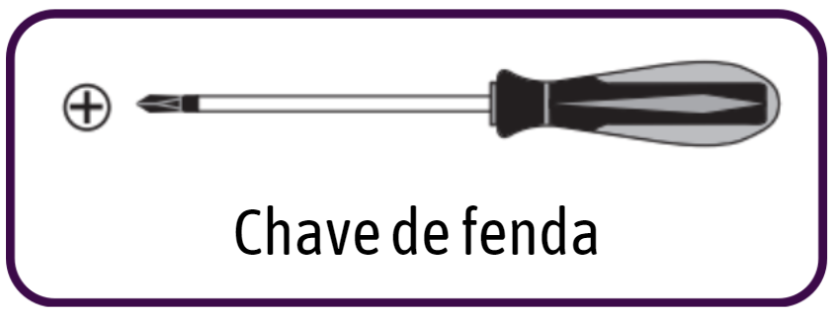

## 

## 3.3. Passo a passo

### 3.3.1. Preparo da Protoboard

Na sua forma original, a protoboard não possui espaço para o encaixe do ESP-32, logo, as instruções a seguir irão modificar a placa de forma que ela suporte o espaço do microcontrolador.

* Com o auxílio da chave de fenda, desparafuse os protoboards de sua base.
* Com protoboard a esquerda ao contrário, retire a fita amarela e a fita banana da primeira faixa de barramento.

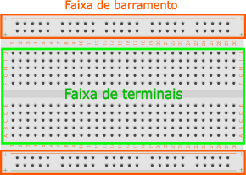

* Retire a faixa de barramento empurrando-a para baixo até soltá-la do restante da sua protoboard.
* Junte a primeira protoboard, que não foi modificada, com a faixa de terminais da segunda protoboard. Basta encaixar uma na outra e pressionar levemente.
* A faixa de barramento restante pode ser encaixada ao lado da primeira faixa da protoboard direita.
* Corte o que sobrar da fita.
* Posicione a nova protoboard na base e parafuse novamente. Uma vez que a placa foi modificada, alguns furos não corresponderão mais aos furos da base, mas isso não deve atrapalhar o restante da montagem.

### Antes

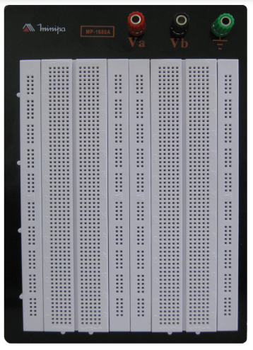

### Depois

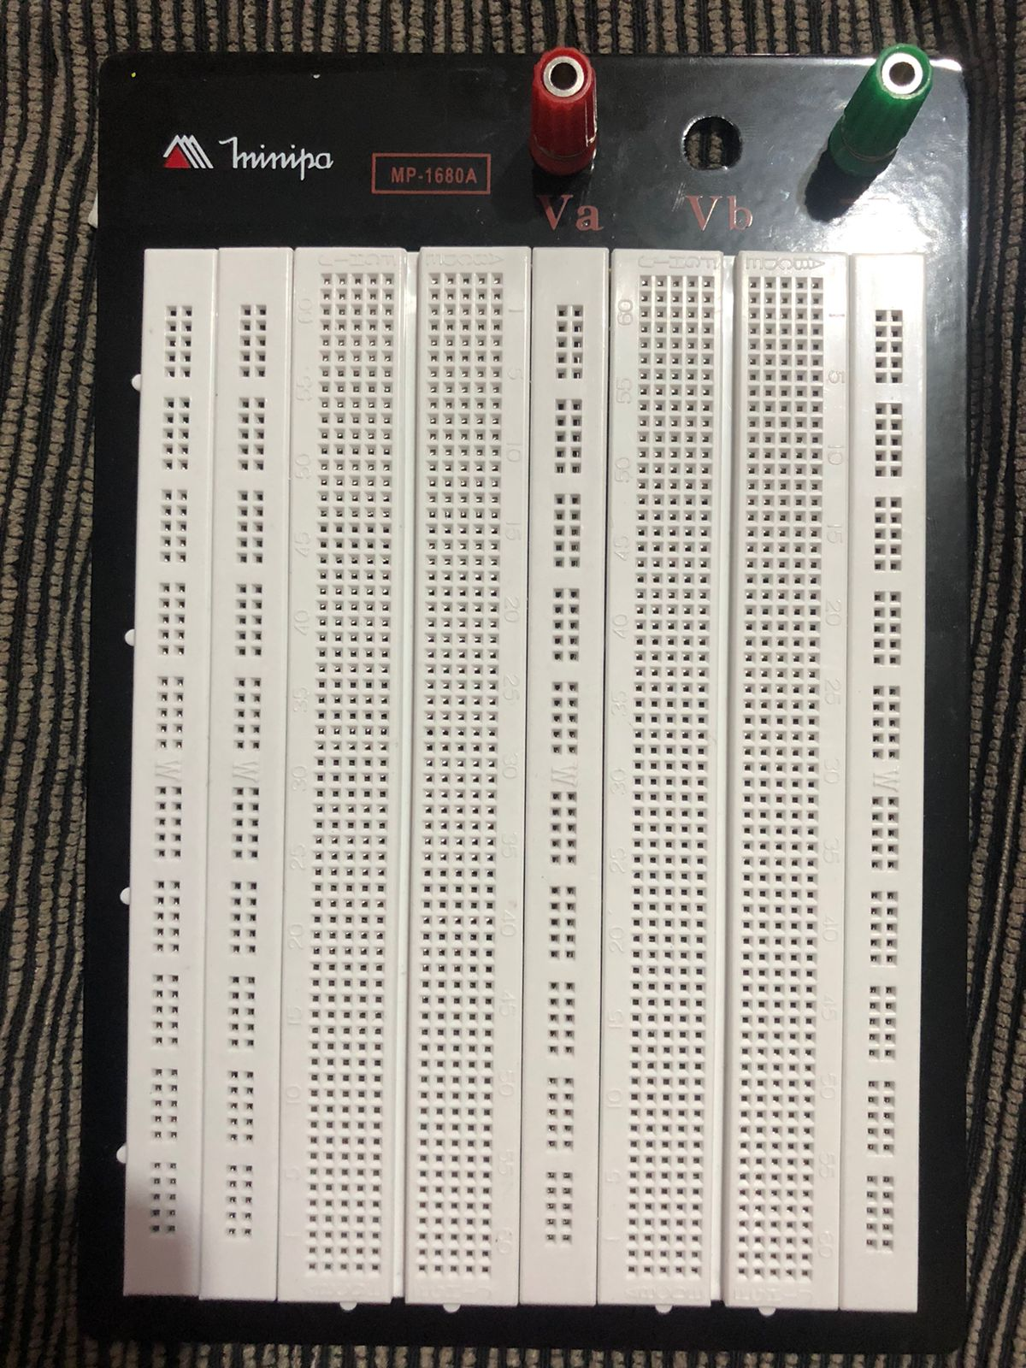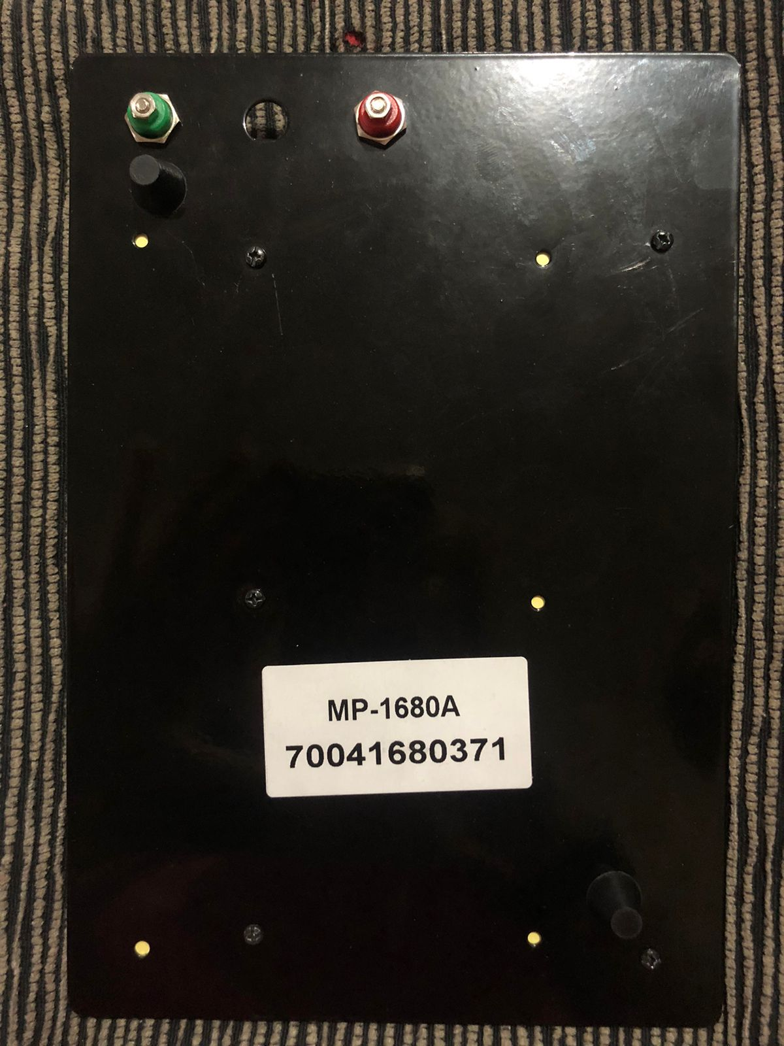

### 

### 

### 3.3.2. Posicionamento do ESP32

* Alinhe o ESP32 verticalmente entre as colunas J e B, respectivamente, e no início da protoboard. As colunas e linhas são indicadas nos cantos da placa.
* Pressione até os pinos estarem completamente dentro dos furos da placa.

.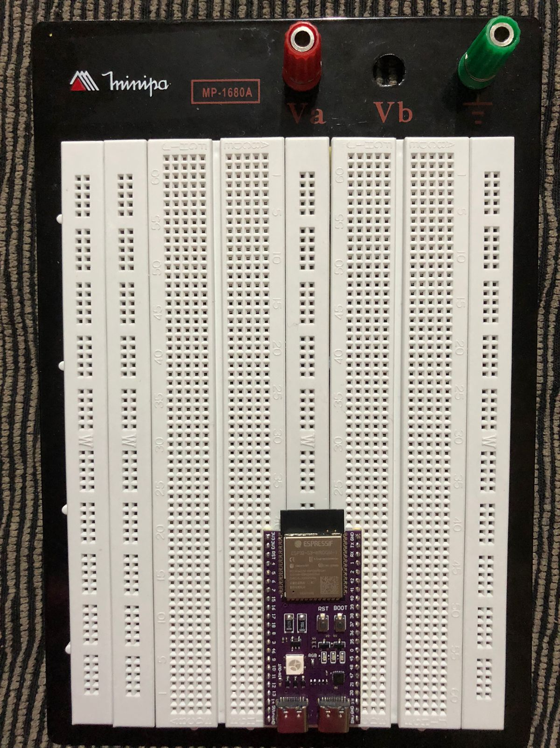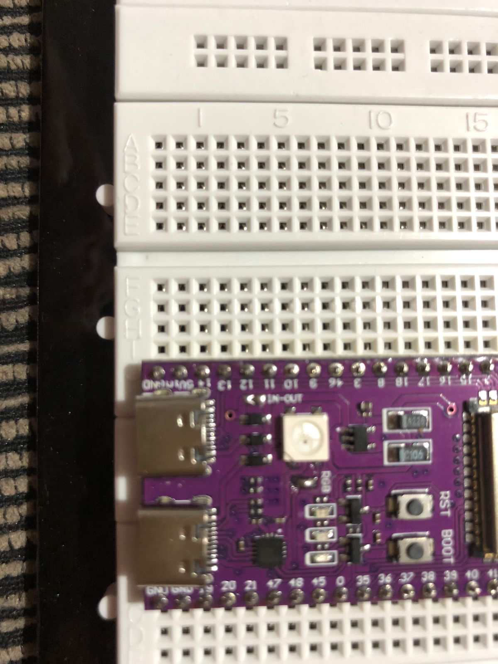

### 3.3.3. Led vermelha

A led vermelha informará caso o microcontrolador não esteja conectado à internet e será posicionada a esquerda do ESP32. Antes de sua instalação é importante entender as hastes de uma led, a seguir, uma imagem mostrará a diferença de tamanho e de polaridade. Na inversão das polaridades, há o risco de queimar o led, então esteja atento a esse detalhe.

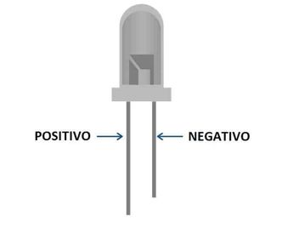

* A haste positiva deve ser posicionada em B x 7 e o negativo em B x 9, deixando o led em uma posição vertical.

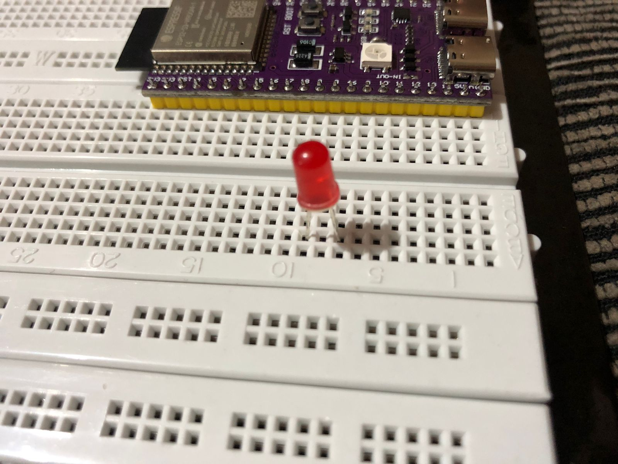

* Um resistor de 1K deve ser encaixado, uma ponta, na posição A x 7, enquanto a outra é colocada na faixa de barramento a esquerda.

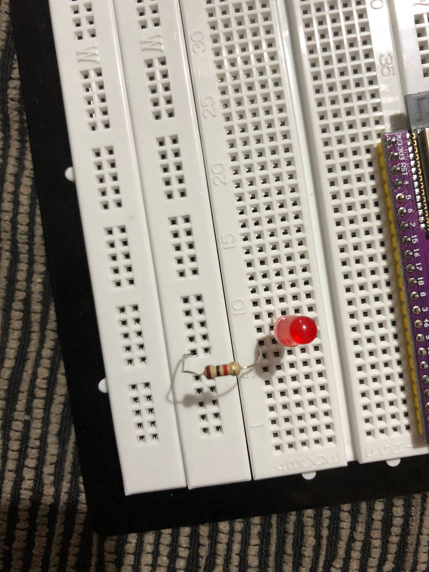

* Um jumper do tipo macho macho deve conectar o furo C x 9 e a porta 8 do microcontrolador. Ao conectar em portas do ESP32, apenas posicione o componentes na mesma linha correspondente a porta indicada.

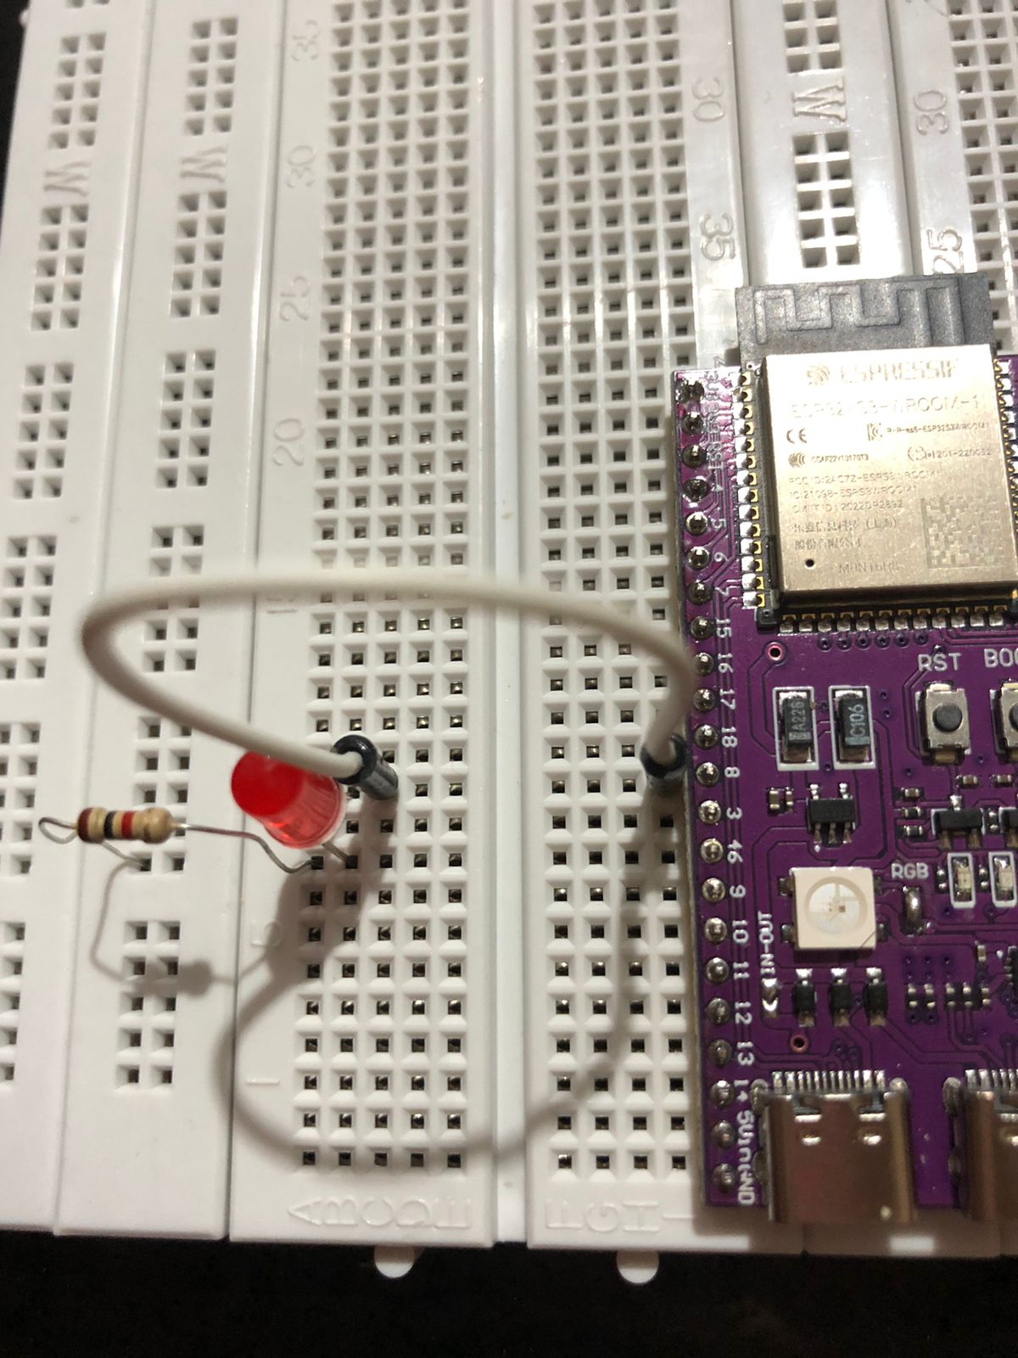

### 3.3.4. Buzzer

O buzzer aciona quando as condições não são favoráveis, mantendo uma forma de alerta mesmo quando há internet, já que os avisos pelo app não acontecerão. O buzzer também possui hastes que indicam polaridades diferentes, mas o seu lado positivo estará indicado em sua parte superior, esteja atento para não invertê-los.

* A esquerda do microcontrolador, o lado negativo deve estar posicionado em E x 33 e o positivo em F x 33.

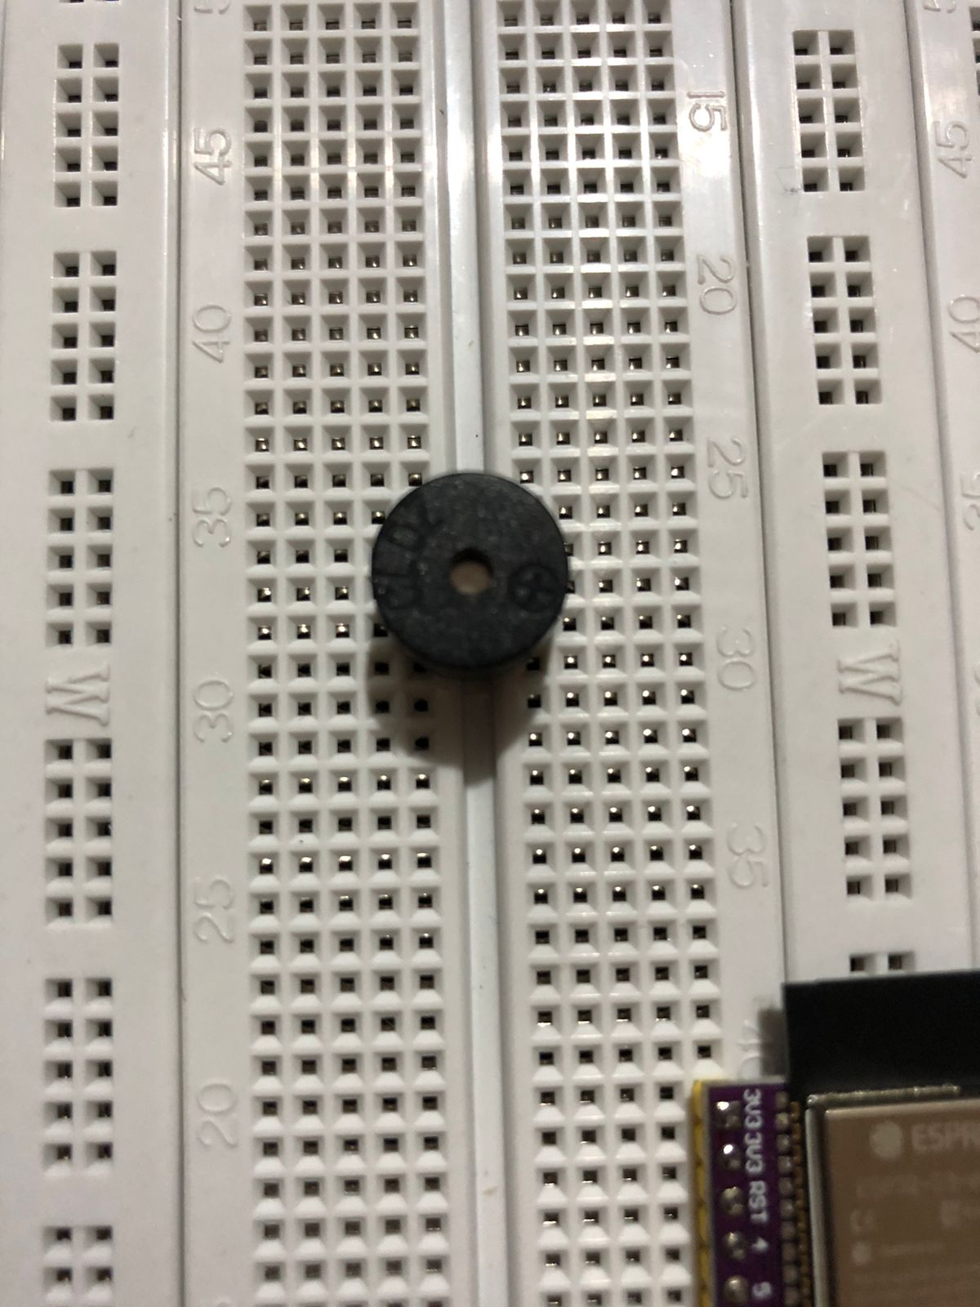

* Na mesma linha do lado negativo, conecte a haste e a porta GND através de uma jumper macho macho.

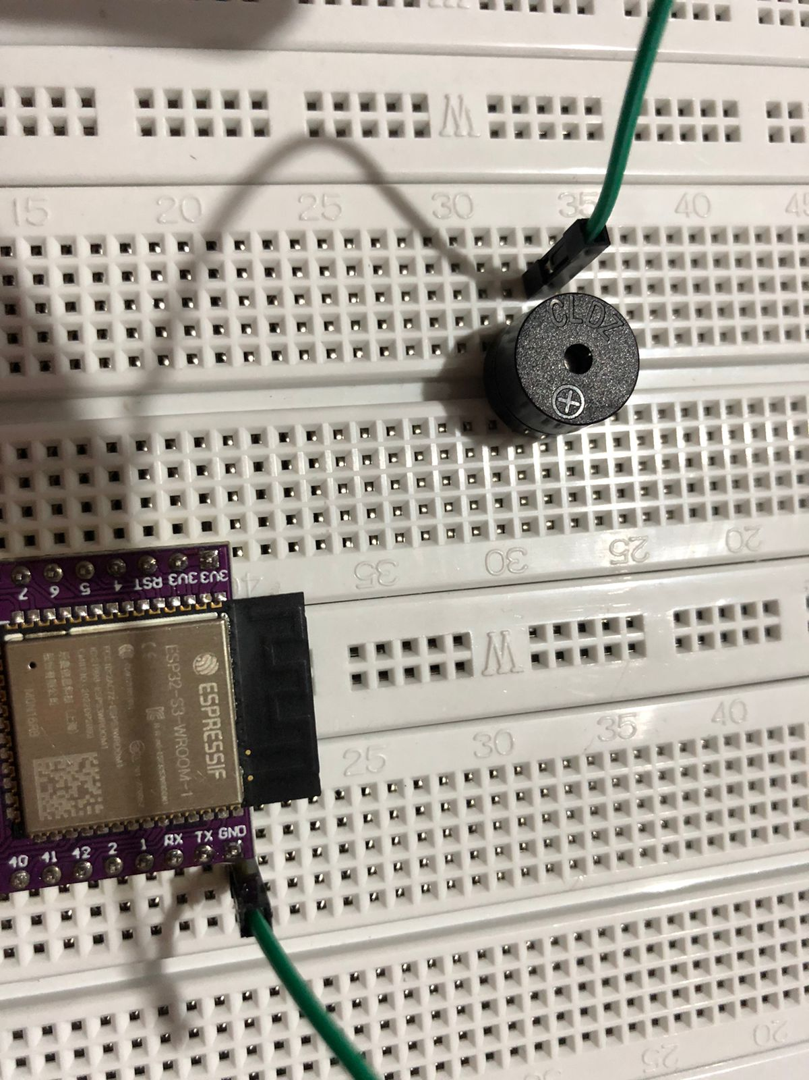

* Já na linha do lado positivo, conecte a haste com a porta número 8 (representado pelo jumper marrom).

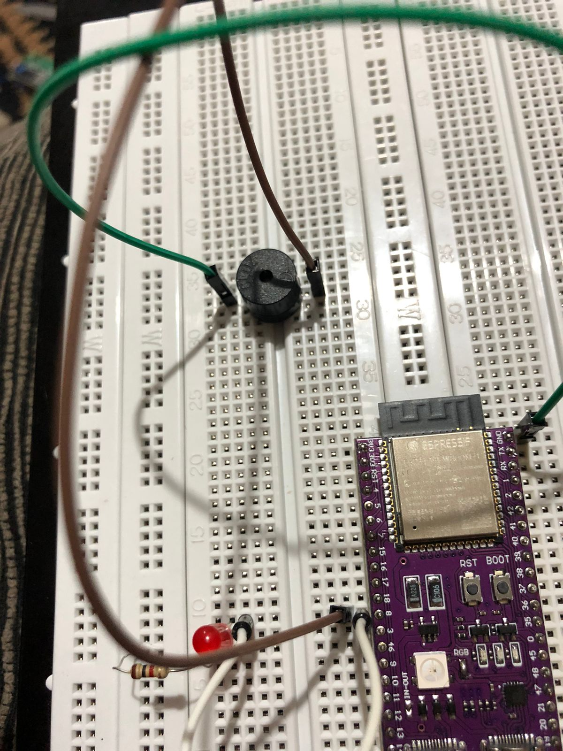

### 3.3.5. Led RGB

O led RGB indica o status das condições do ambiente. Esse possui um conjunto de quatro hastes, a seguir, temos uma indicação de suas funções para facilitar o entendimento na montagem.

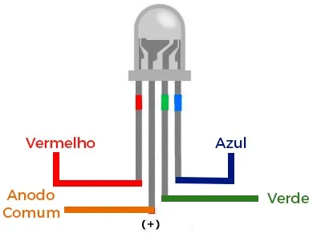

* Com o led posicionado na vertical e a haste azul iniciando pela posição mais baixa, sendo essa a C x 44, e a haste vermelha mais ao topo, na posição C x 47.

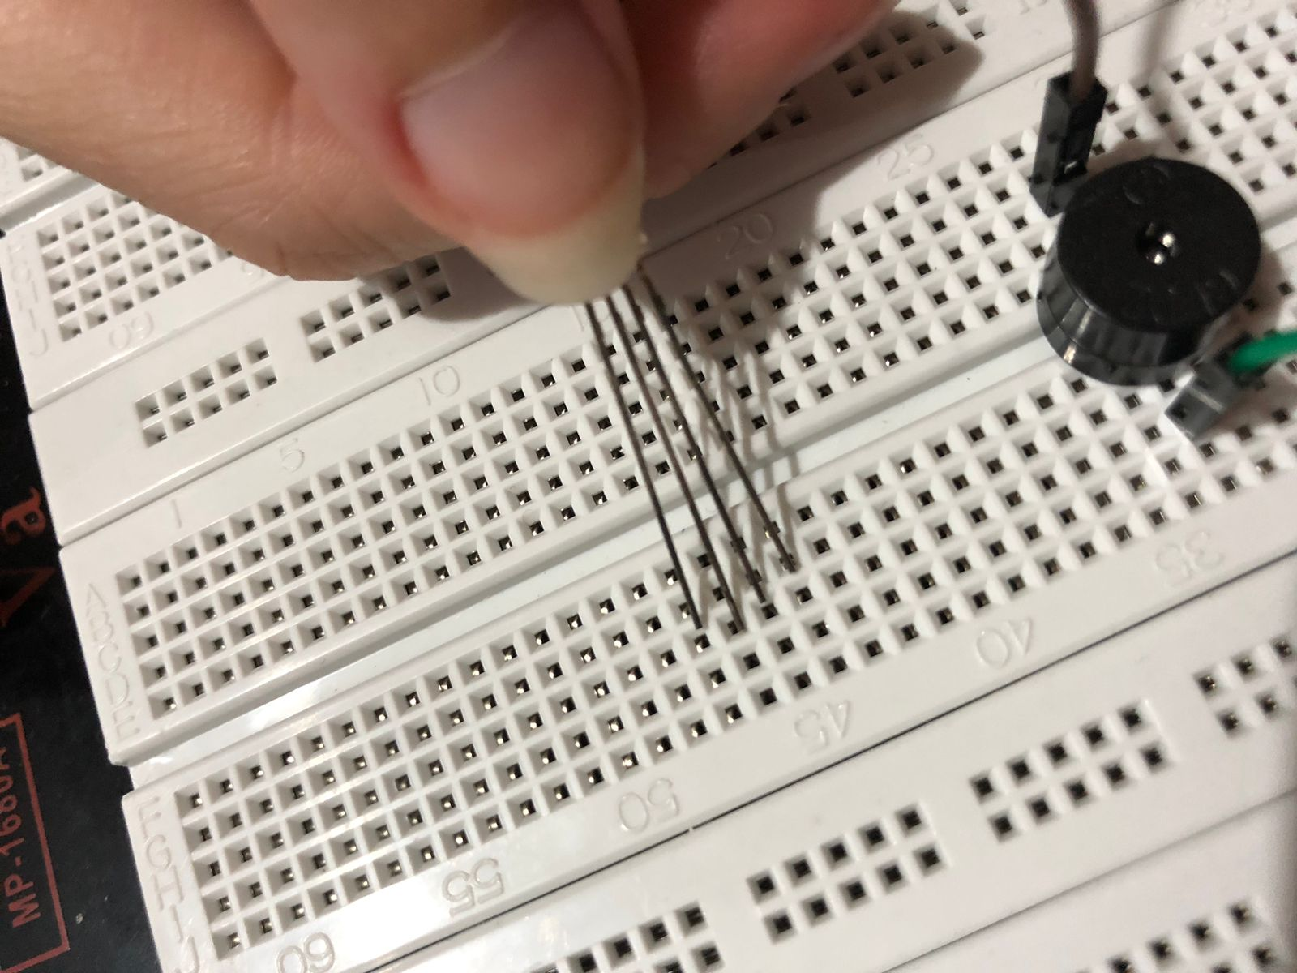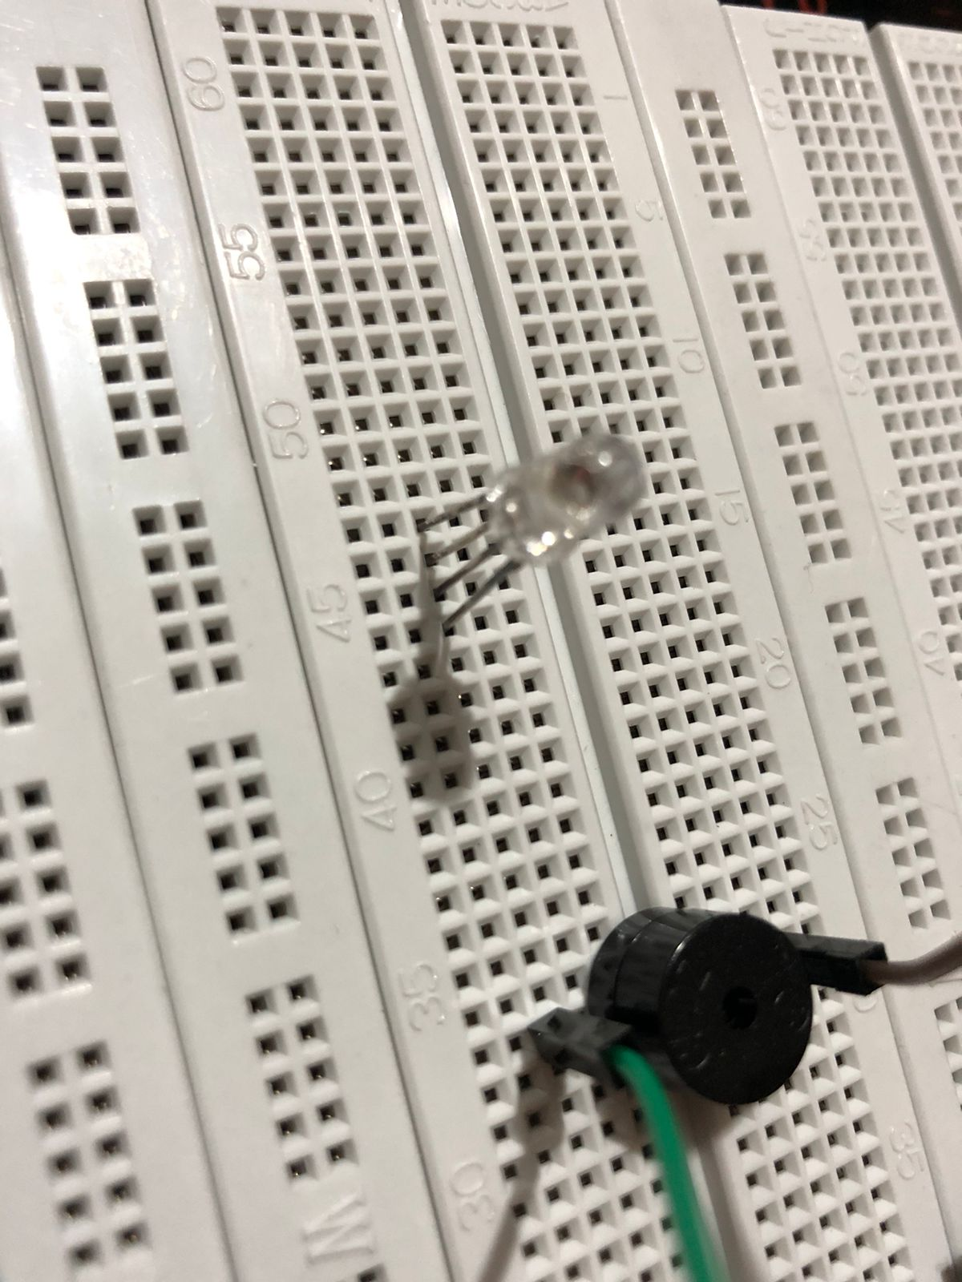

* À esquerda da haste do ânodo comum, utilize um jumper macho macho para unir a haste e a porta GND (representado pelo fio branco).

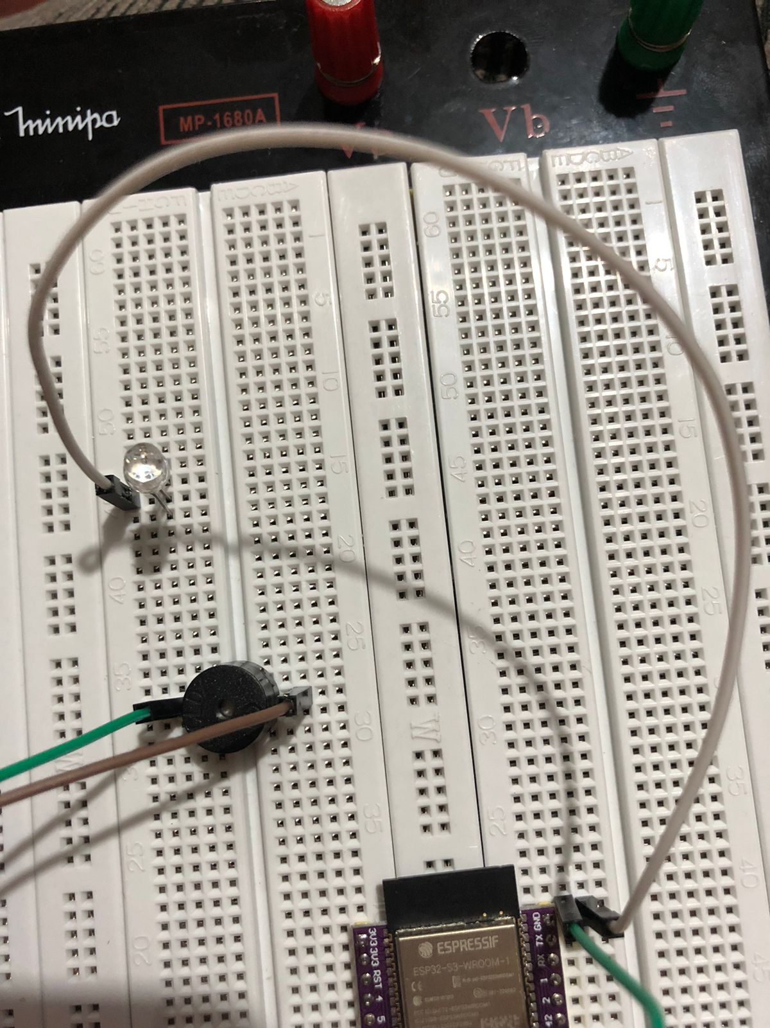

* A direita das hastes posicione um resistor de 10K em cada uma delas, encaixando a outra ponta de cada resistor na coluna H.
* Na haste vermelha, adicione mais um resistor de 1K ao lado do outro resistor, fique atento para mantê-los na mesma linha.

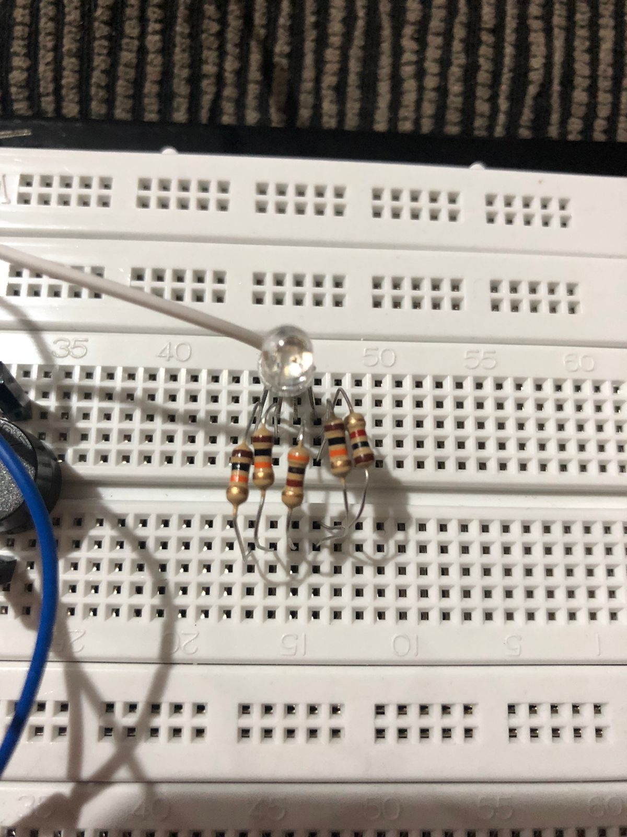

* Para as hastes azul, verde e vermelha, utilize, para cada uma, um jumper macho macho e os conecte nas portas 11, 10 e 9, respectivamente.

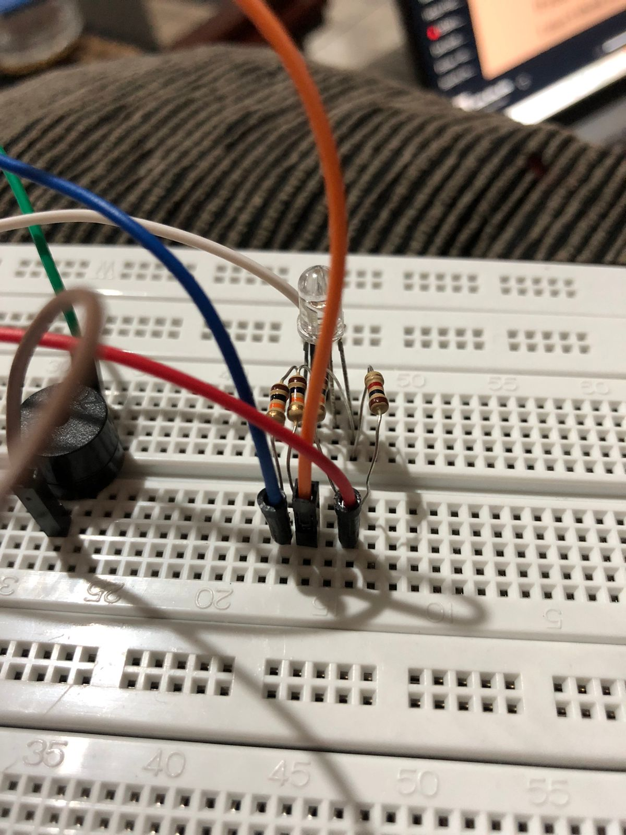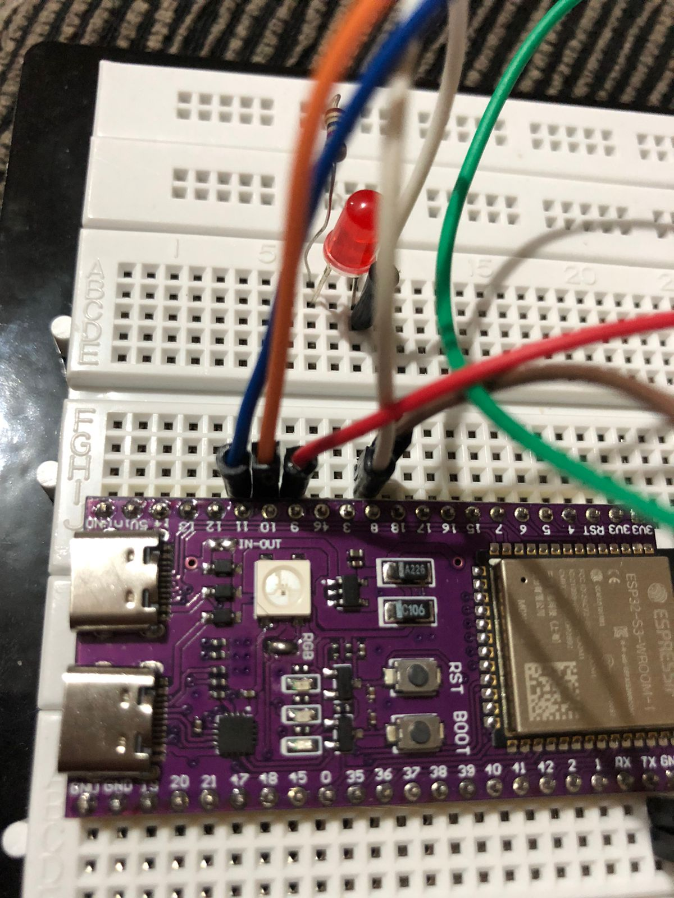

**Haste azul - Jumper azul**

**Haste verde - Jumper laranja**

**Haste vermelha - Jumper vermelho**

### 3.3.6. Sensor

O sensor medirá a temperatura e umidade. Ele é composto por 4 hastes: SCL, SDA, VIN e GND.

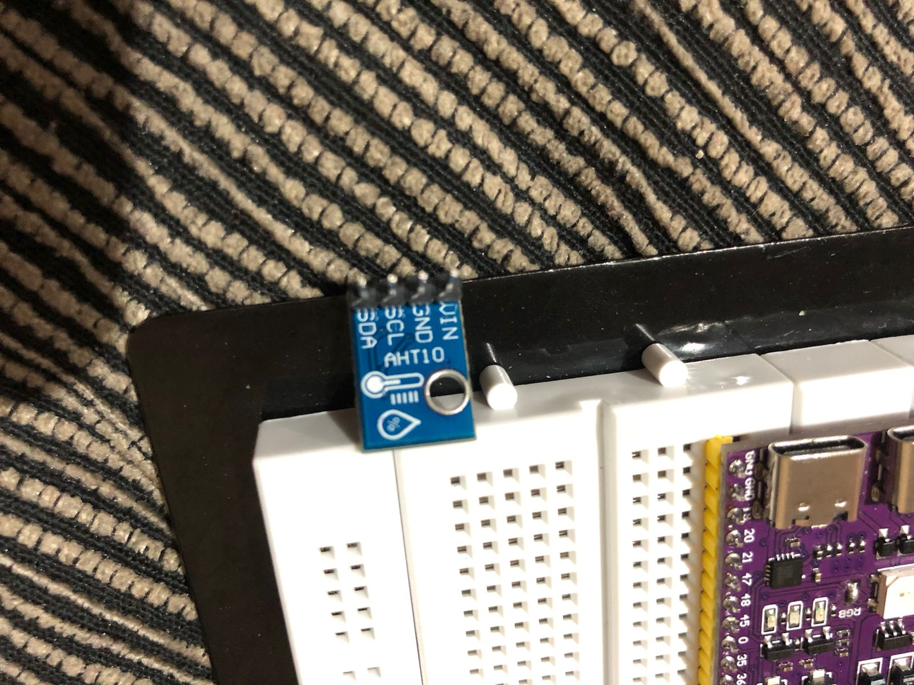

* A direita do ESP32, na coluna I, alinhe o sensor na vertical com a haste VIN na linha 57, logo, a última haste, a SDA, deve estar na linha 54.

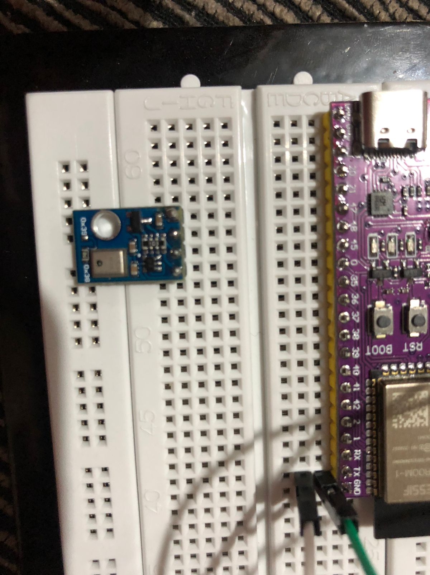

* Na haste VIN, um jumper macho macho faz a conexão com a porta 3V3 (representado pelo fio azul).

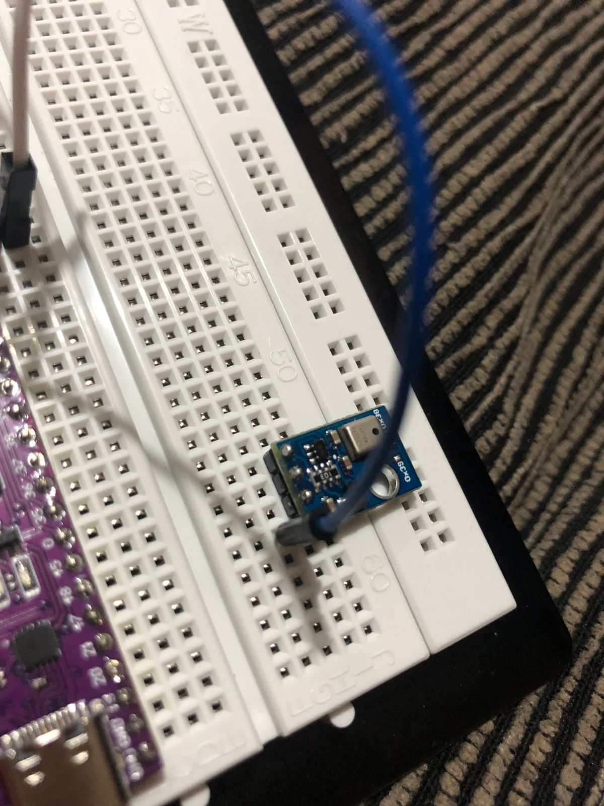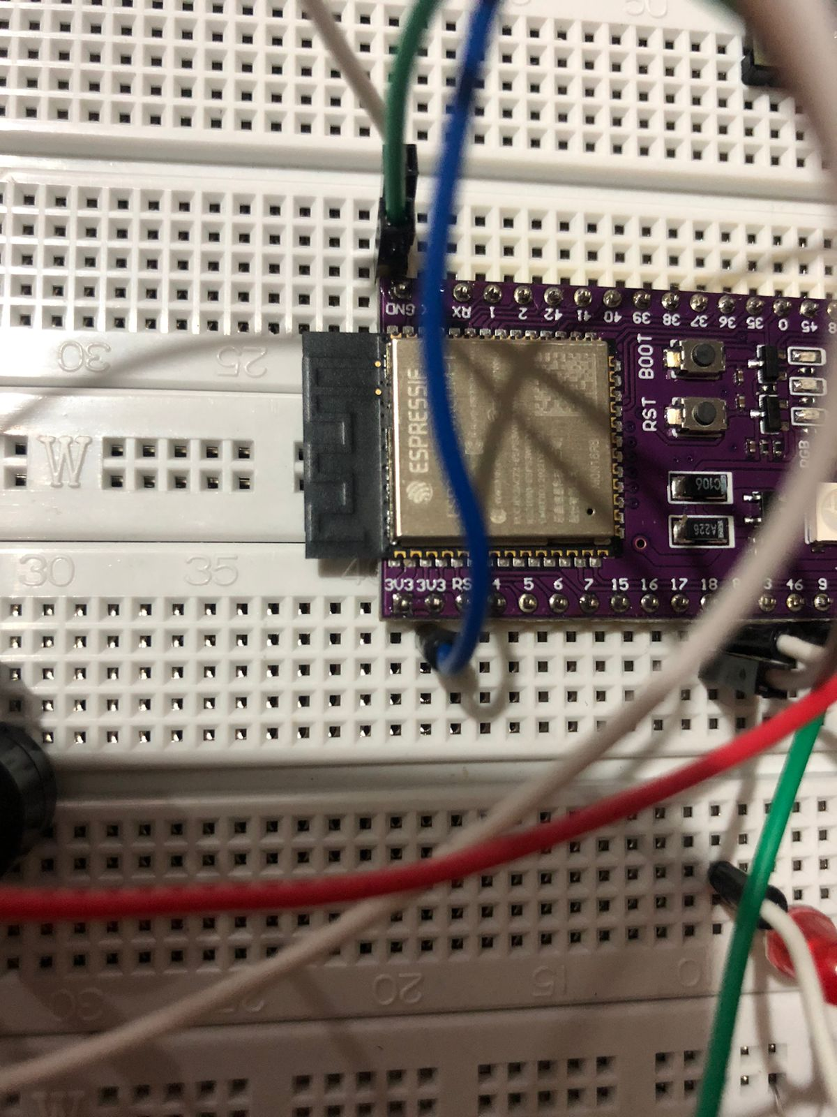

* Na haste GND, um jumper macho macho faz a conexão com a porta GND (representado pelo fio laranja).

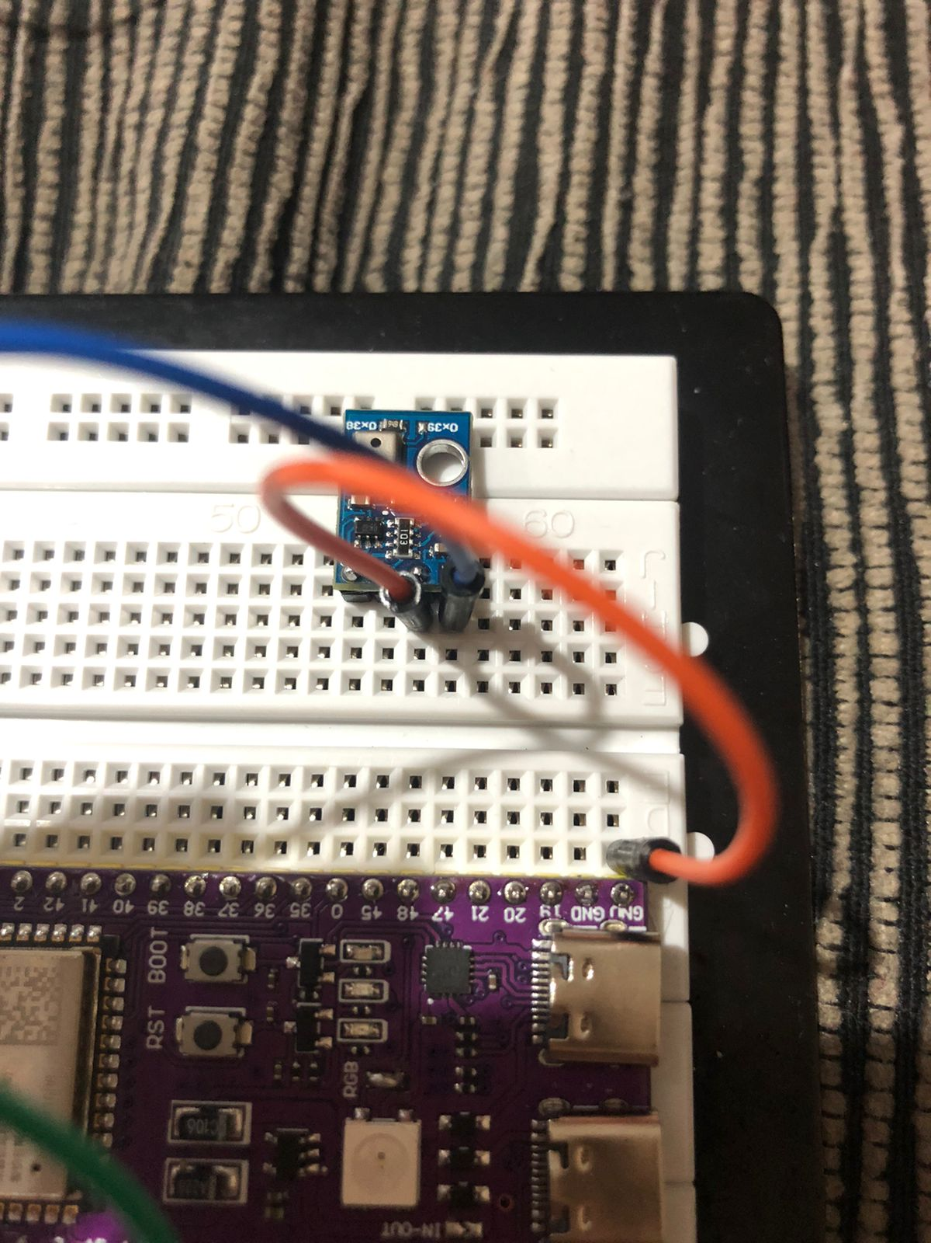

* Na haste SCL, um jumper macho macho faz a conexão com a porta 40 (representado pelo segundo fio azul).

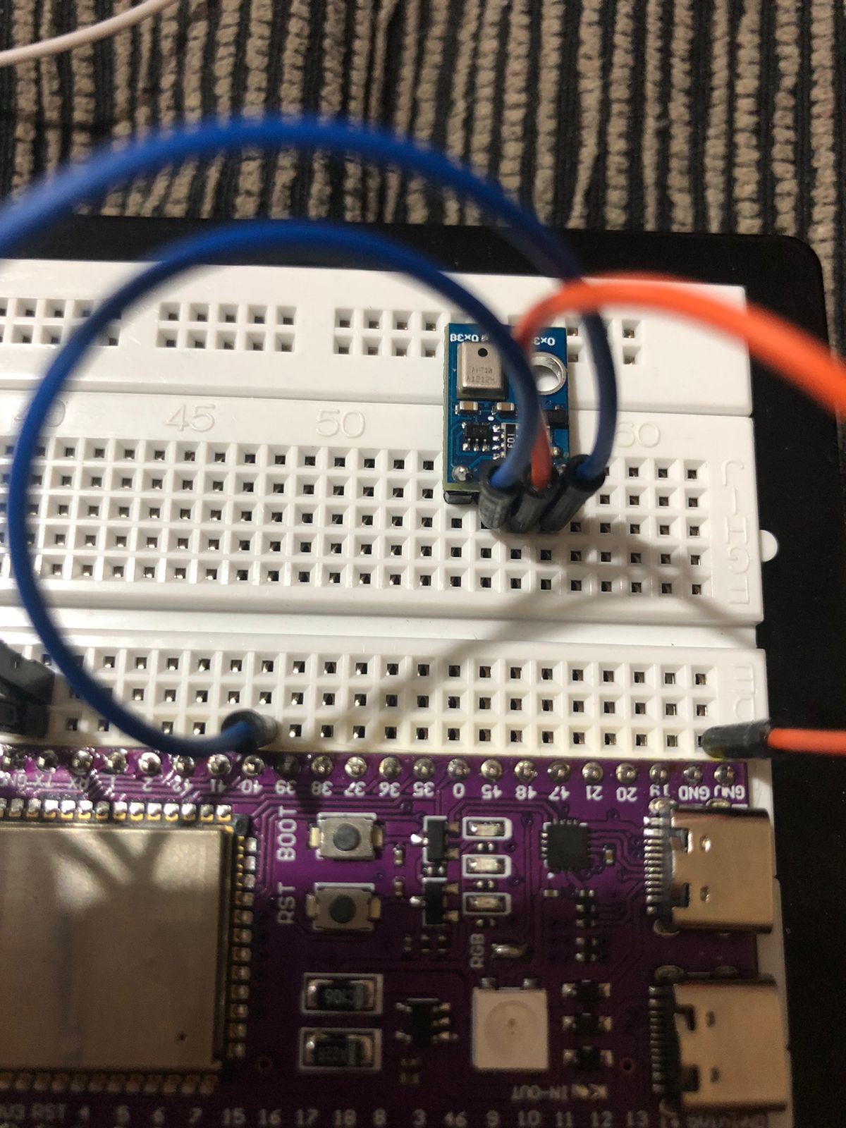

* Na haste SDA, um jumper macho macho faz a conexão com a porta 42 (representado pelo fio branco).

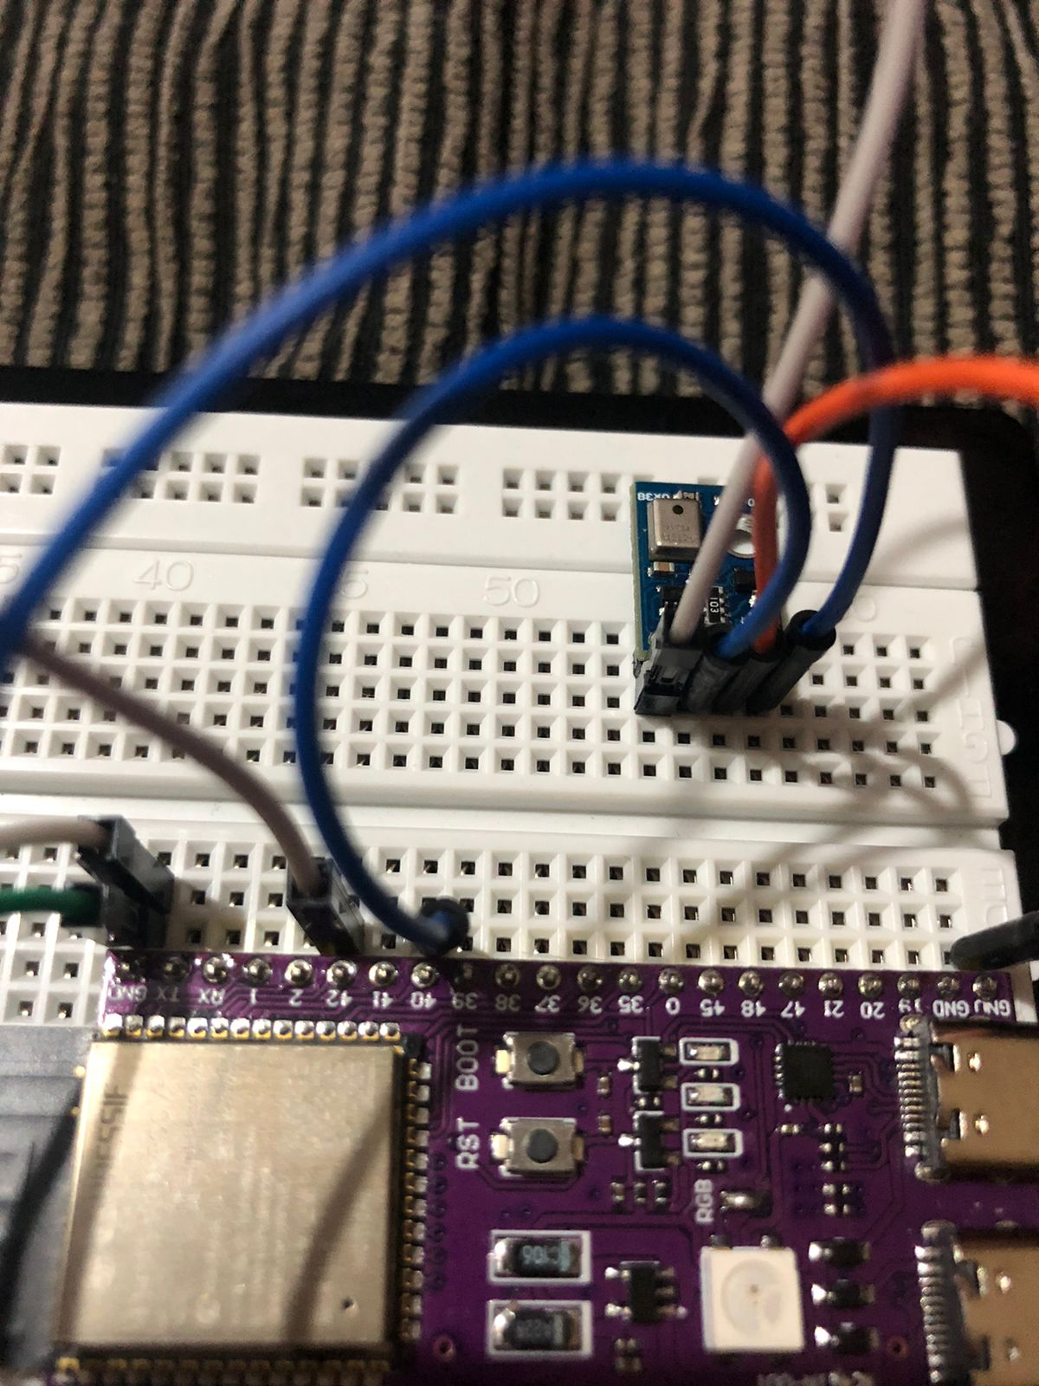

### 3.3.7. Display

O display mostrará as métricas atuais de temperatura e umidade, e também, os eventuais erros. Ele possui quatro hastes em sua traseira: GND, VCC, SDA e SCL.

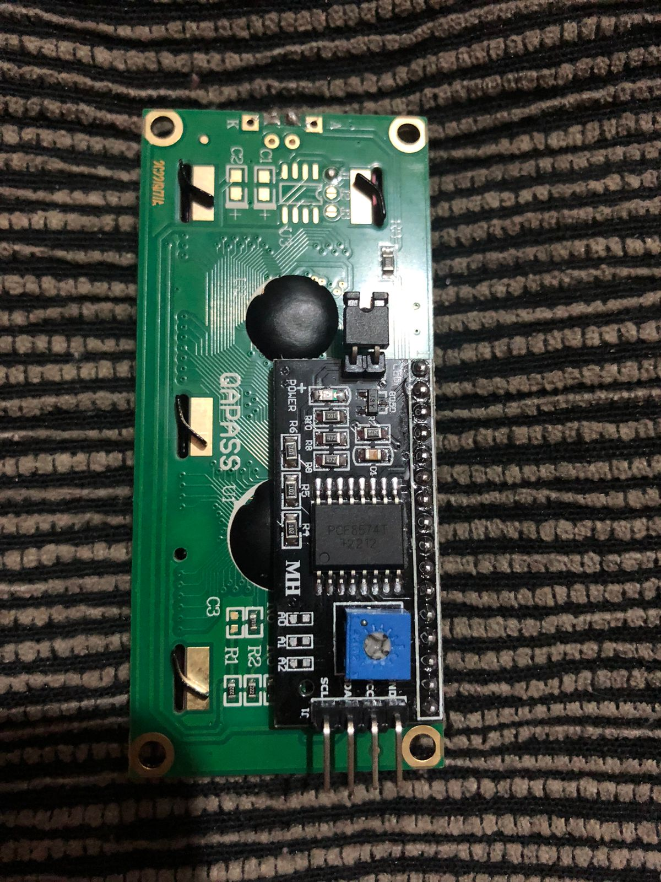

* Utilize quatro jumpers macho fêmea, conecte cada ponta fêmea em uma haste do display.

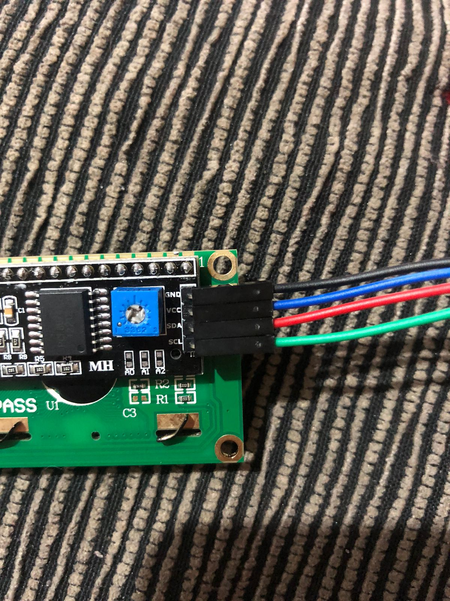

* Começando pelo GND (representado pelo fio preto), a ponta macho deve ser colocada em uma porta GND.

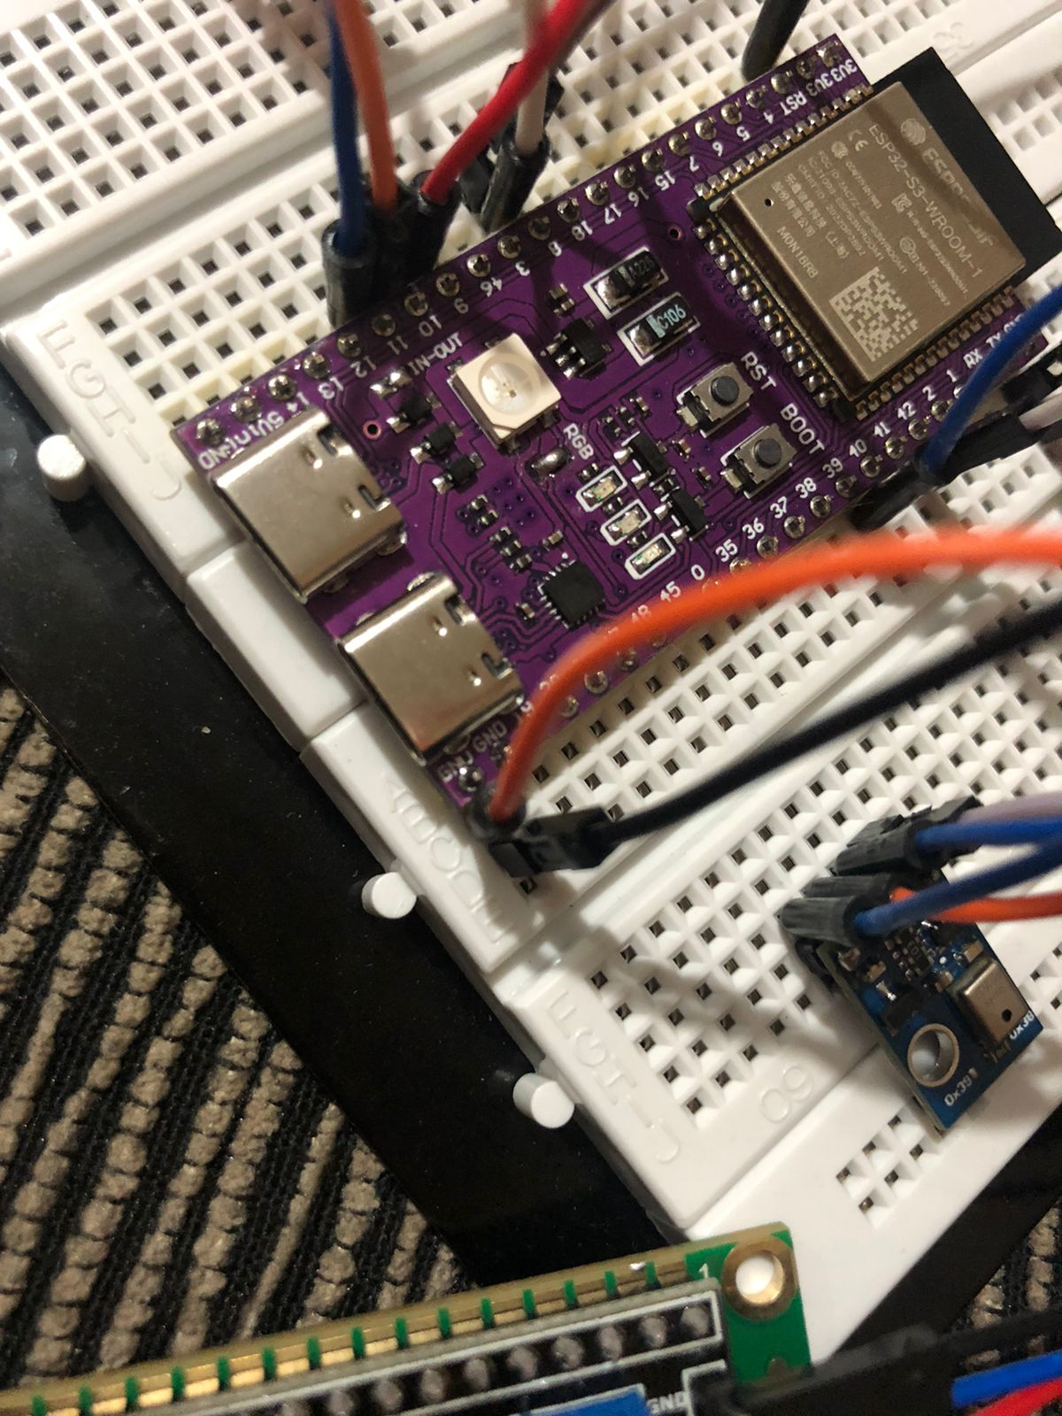

* No VCC (representado pelo fio azul), a ponta macho deve ser conectada na porta 3V3.

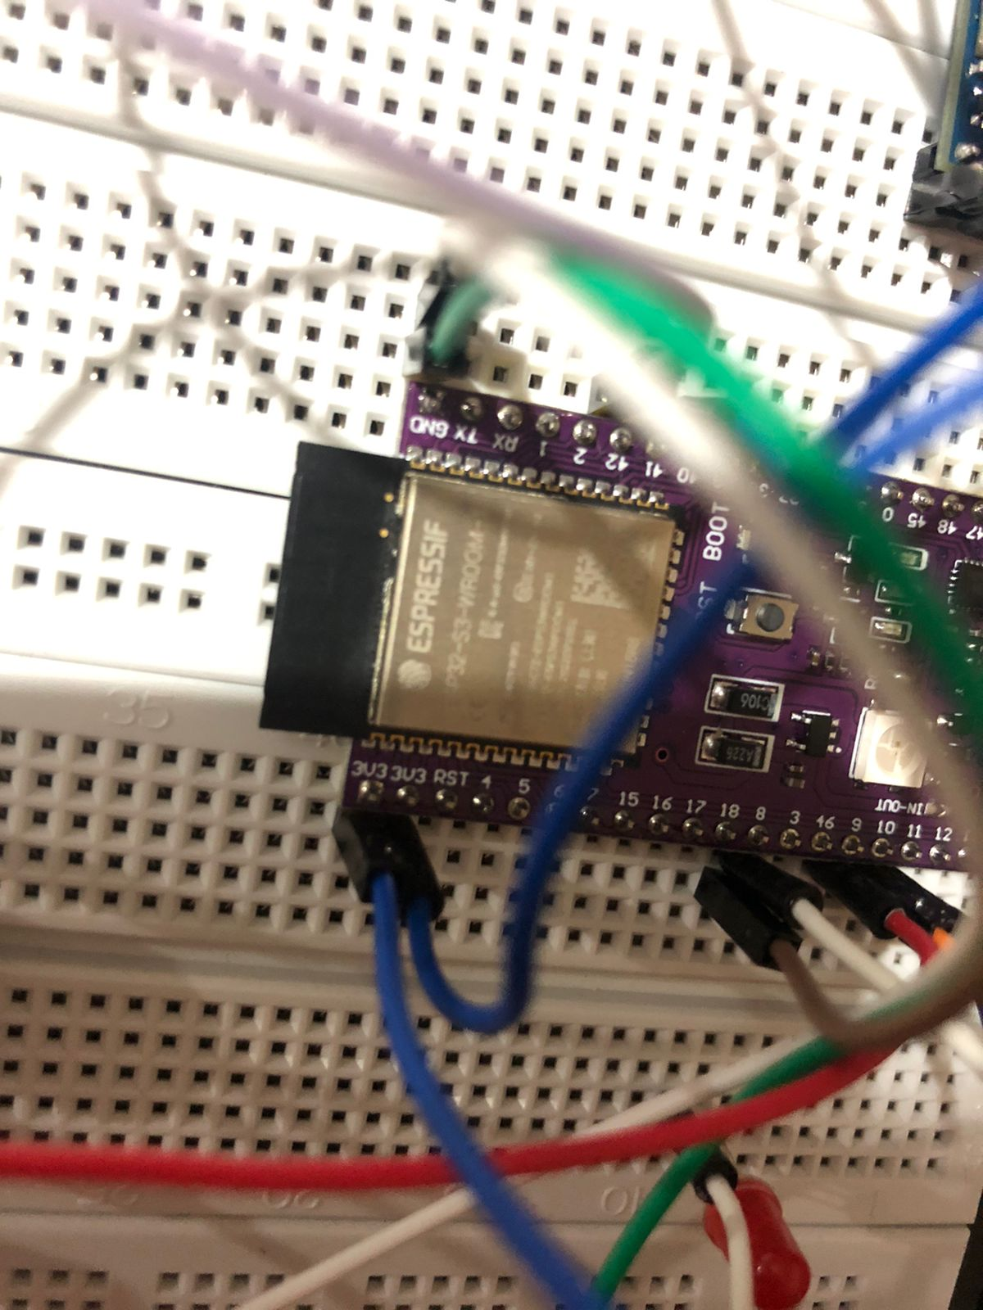

* No SDA (representado pelo fio vermelho), a ponta macho é posicionada na porta 42.

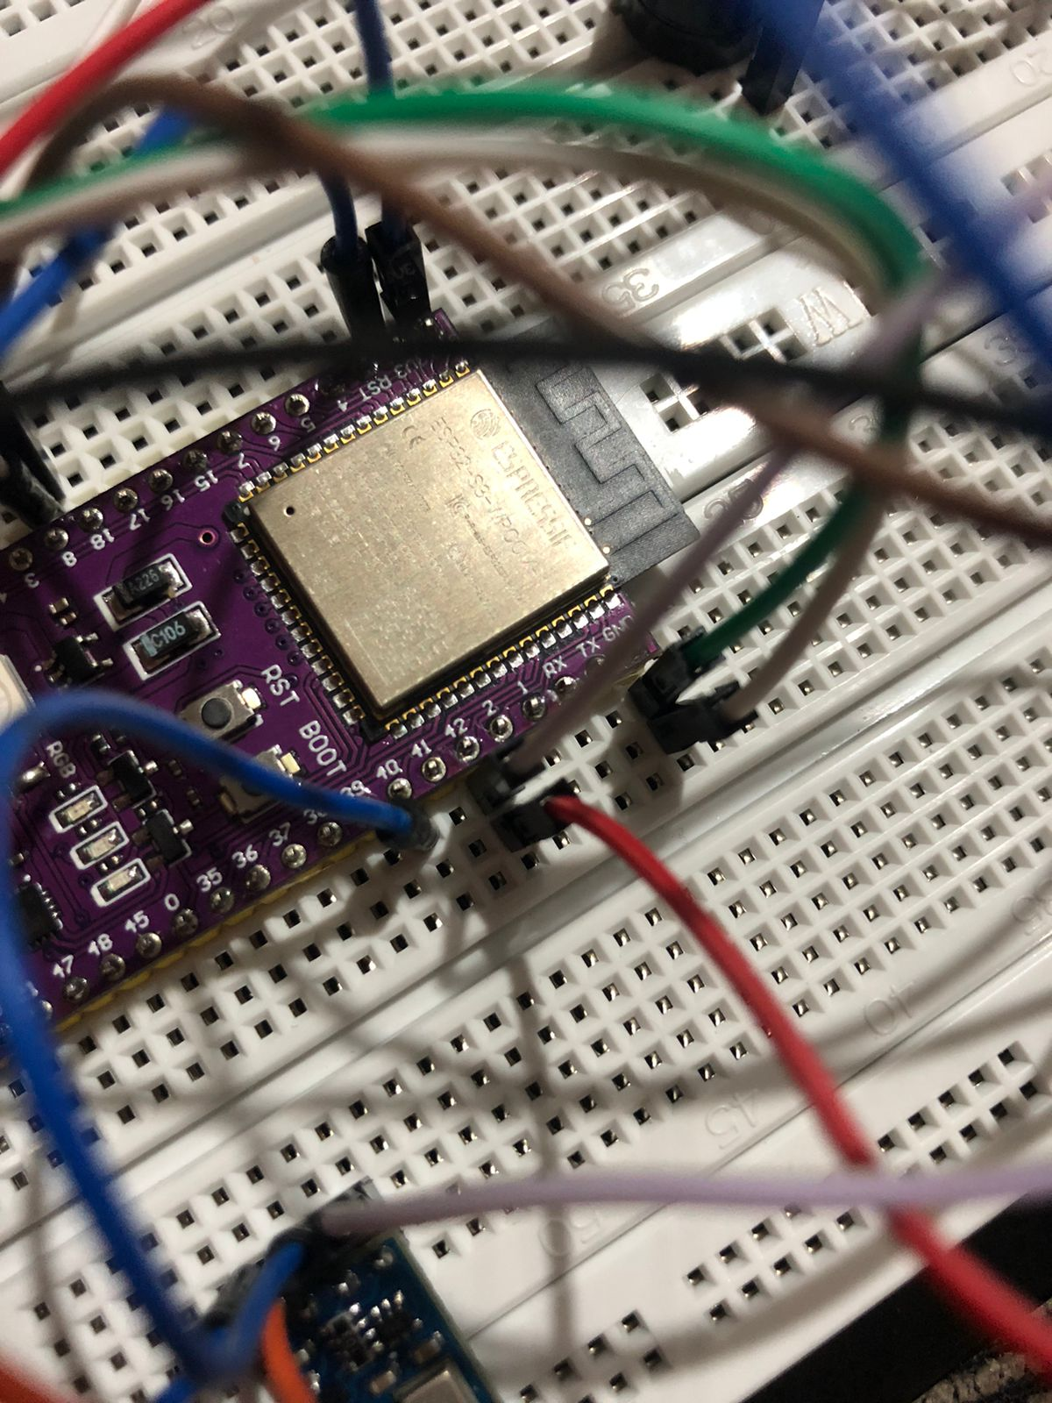

* No SCL (representado pelo fio verde), conecte a ponta macho na porta 40.

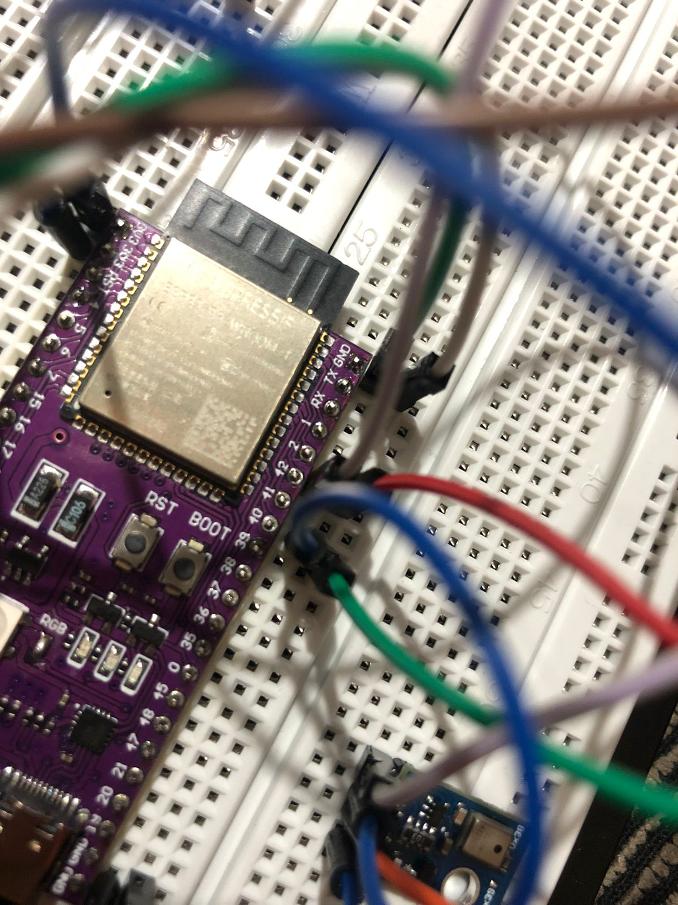

**A sua placa deve estar na seguinte forma ao final das etapas:**

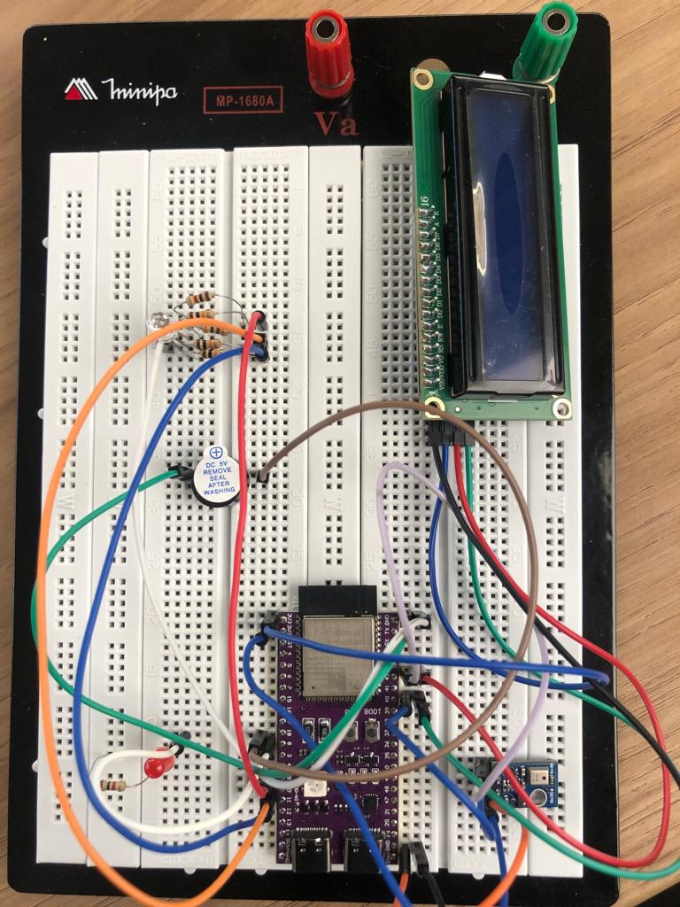

# 4. Guia de Instalação

## 4.1. Pré-requisitos

* Ter completado o guia de montagem
* Acesso à rede Wi-Fi local
* Alguma alimentação (tomada ou extensão) para a fonte de 5V
* Um Smartphone ou Notebook

### 

## 4.2. Instalação do Hardware

* Dentro da estufa, posicione o hardware em um local com bom ponto de acesso WiFi.

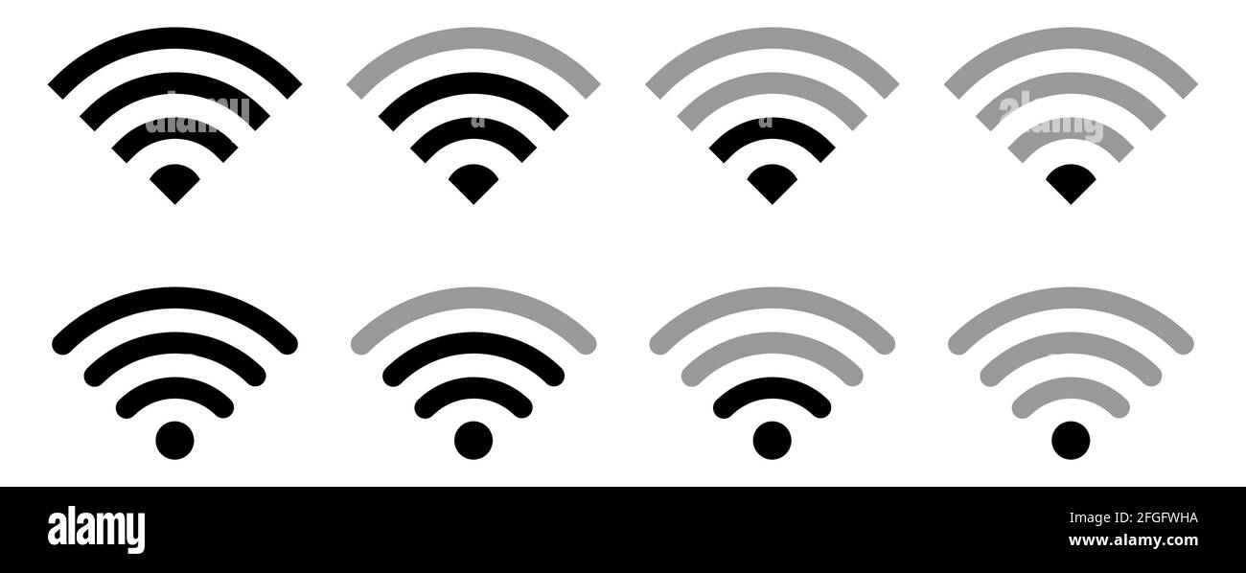

**IDEAL RECOMENDADO NÃO RECOMENDADO PREJUDICIAL**

**Atenção:** Evite locais com alto contato com a terra, uma pequeno grão já pode afetar os circuitos elétricos.

* Conecte a fonte de 5V ao ESP32.

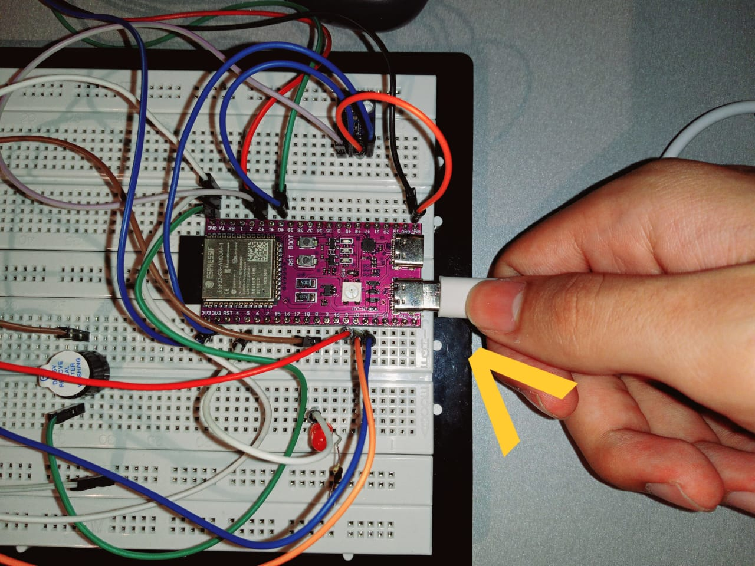

* Conecte a fonte de 5V ligada ao ESP32 à alguma alimentação (por limitações do tamanho do cabo talvez seja necessário alguma extensão).

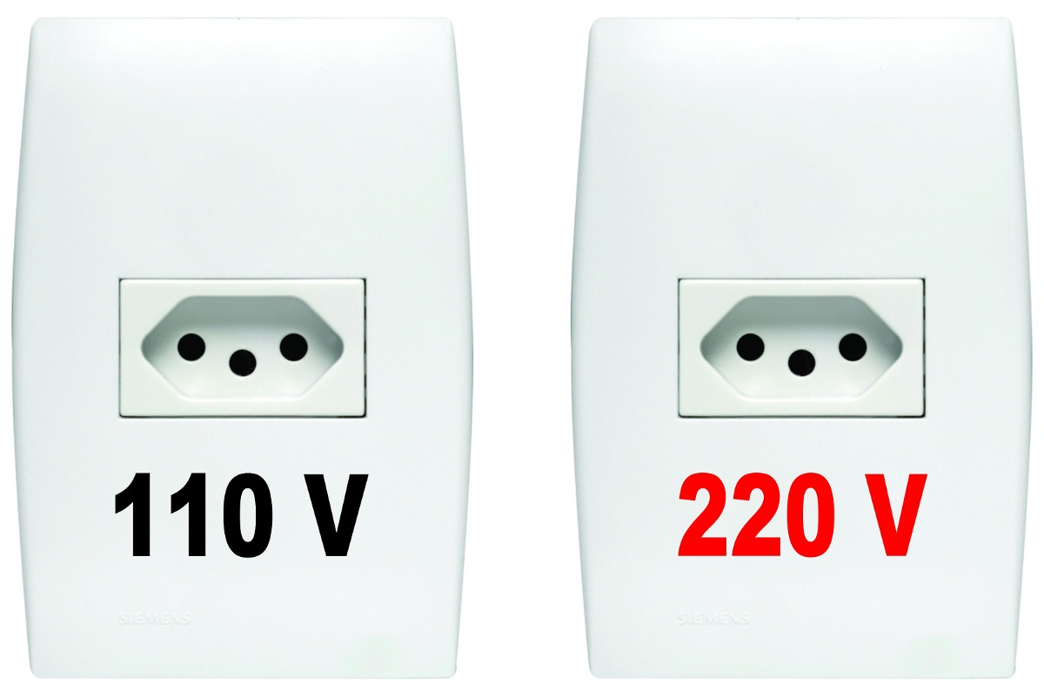

**Compatível**  **Compatível**

**\*Tomadas de 110 V ou 220 V são aceitas\***

* Após esses passos, o hardware já deve começar a coletar os dados locais (você pode conferir pelo display), contudo, esses dados ainda não serão salvos pelo servidor.

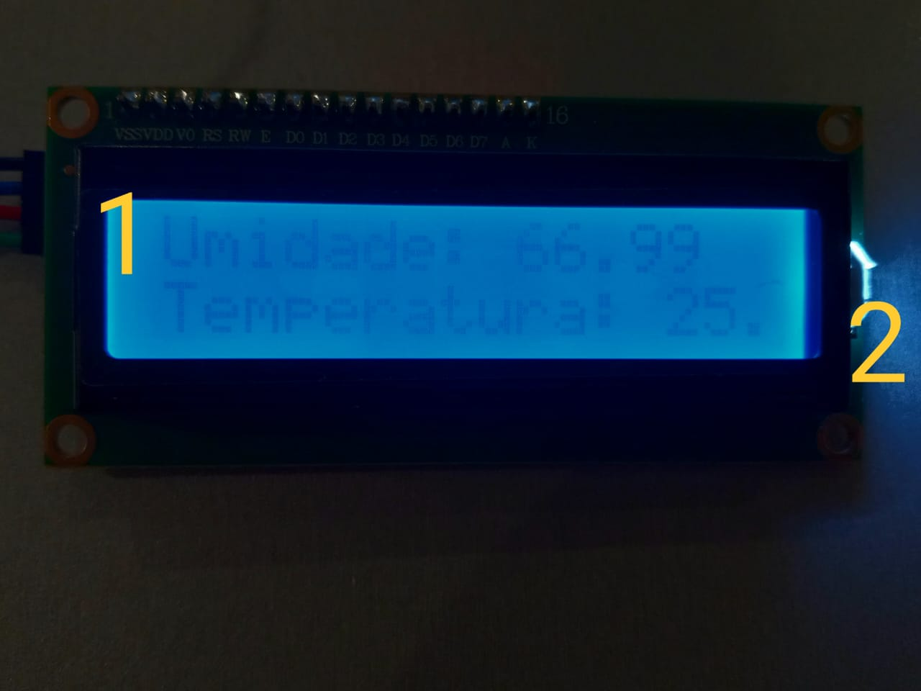

* Caso os dados de coleta (**item 1)** não estejam aparecendo, verifique as conexões do Display ao ESP32 (item 3.3.7 do Guia de montagem).
* Se a luz horizontal do Display (**item 2)** não estiver acesa, verifique a conexão da fonte ao ESP ou do Display ao ESP.

Persistindo os erros, retome o guia de montagem ou troque os componentes.

## 4.3. Conexão com Rede

* Com seu smartphone ou notebook, vá nas configurações de Wi-Fi e acesse a seguinte rede através da senha gerdau1234.

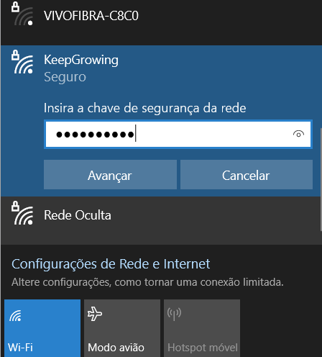

* Após se conectar com sucesso ao ESP32 (rede KeepGrowing), em seu navegador, digite o endereço 192.168.4.1.



* Em seu Smartphone ou notebook, clique em “Configure WiFi”.

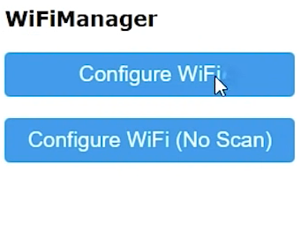

* Agora, digite o nome (SSID) e senha (password) do seu Wifi local, após isso, clique em “save” (salvar).

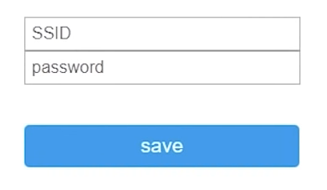

* Feito esses passos, o ESP32 já se conectará à rede.

# 5. Guia de Configuração

## 5.1. Mudança nos limites de temperatura e umidade

### 5.1.1. Pré-requisitos

Tenha um computador compatível com Arduino IDE e com uma porta USB disponível.

### 5.1.2. Instalações necessárias

#### 5.1.2.1. Arduino IDE

* É necessária a instalação do [Arduino IDE](https://www.arduino.cc/en/software), é por lá que você é capaz de modificar o código e enviá-lo para o seu ESP32. O arquivo instalado deve ser a versão mais recente disponível em zip.

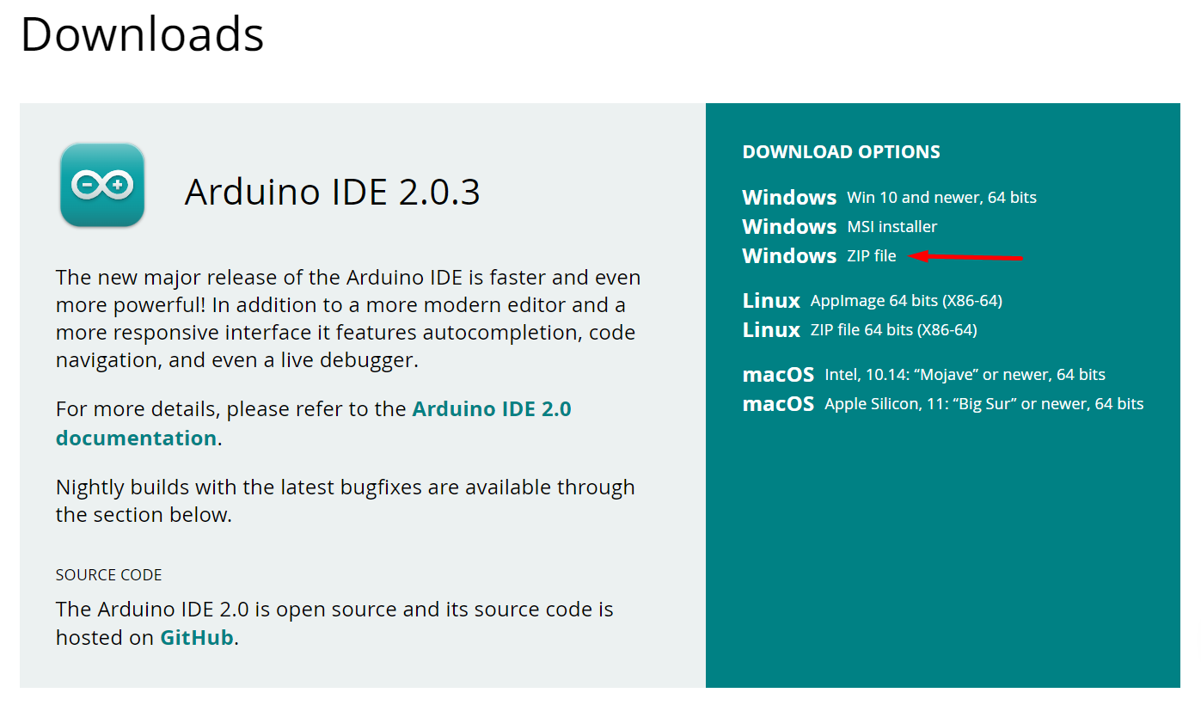

* Extraia a pasta compactada que você baixou, nomeada como “arduino-ide_2.0.2_Windows_64bit”.

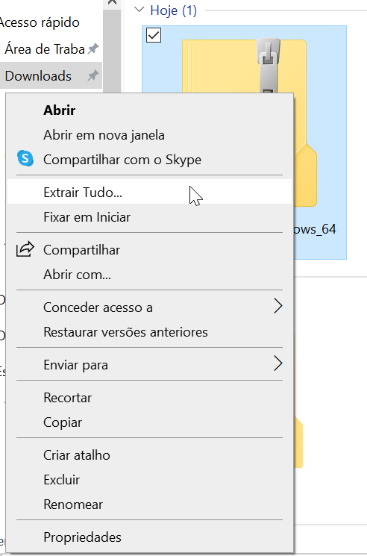

* Abra o aplicativo para a sua configuração.

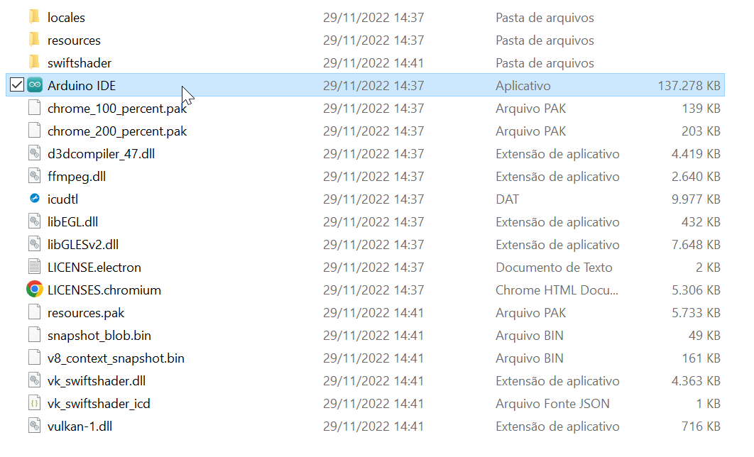

* Em file, acesse a área Preferences.

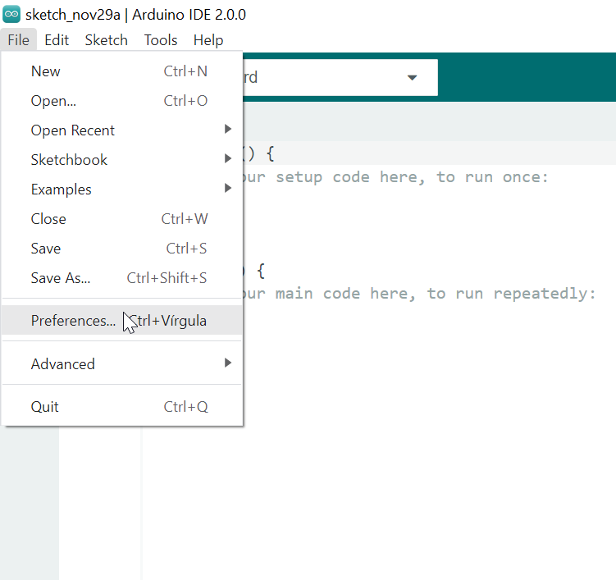

* Troque o link demarcado na imagem abaixo pelo <https://dl.espressif.com/dl/package_esp32_index.json>

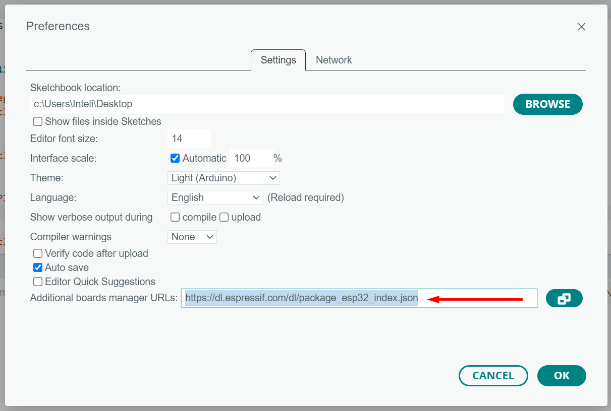

* Em Board Manager, localizado no canto esquerdo da tela, instale o arquivo ‘esp32 by Expressif System’.

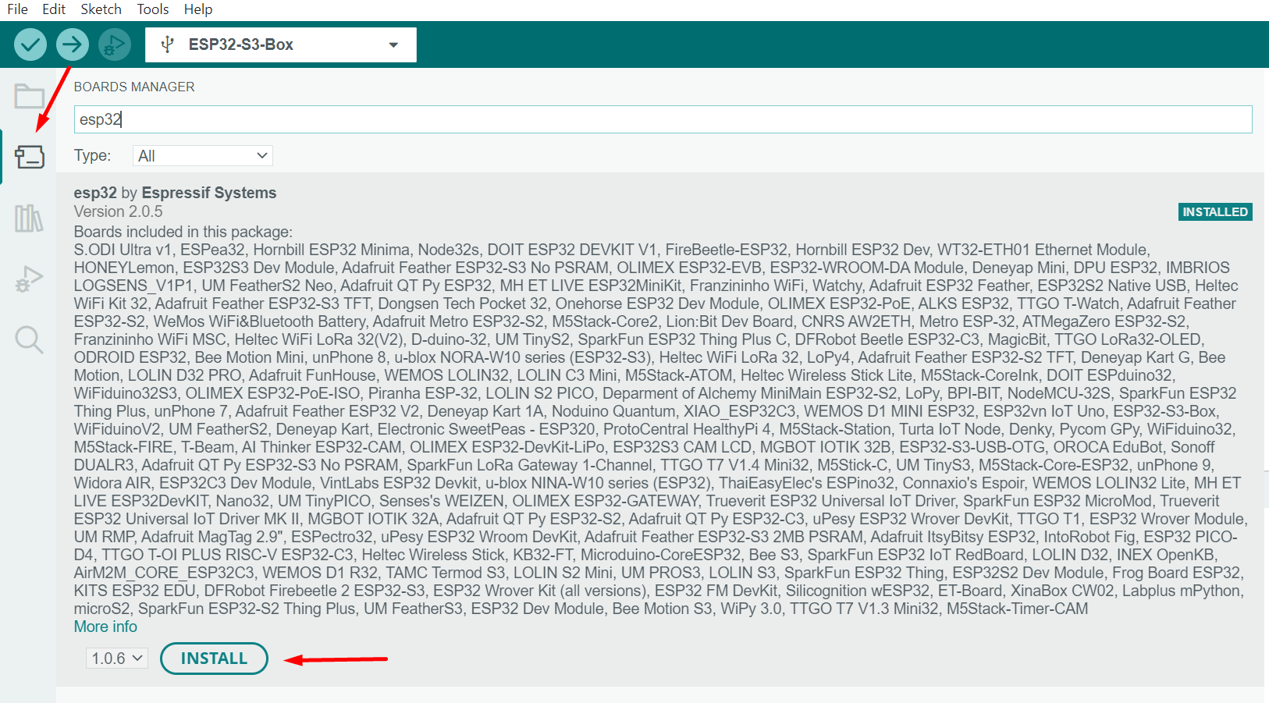

#### 

#### 5.1.2.2. Instalação de bibliotecas

Para tal, você pode instalá-las diretamente pelo Arduino IDE ou baixá-las pelo seu navegador e depois adicioná-las ao aplicativo.

Primeiro, começaremos pelas que podem ser encontradas diretamente no aplicativo, para isso, abra o Library Manager pelo seu ícone a esquerda da tela, pesquise a biblioteca desejada e clique em Install.

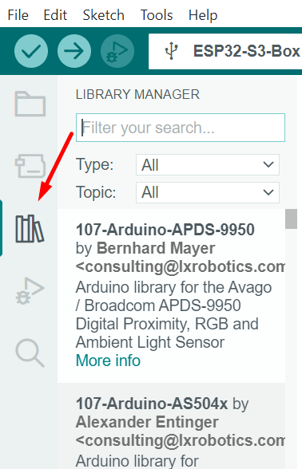

As bibliotecas que devem ser instaladas são:

* Adafruit_AHTX0: responsável pelo sensor de umidade e temperatura.
* ArduinoJson: serialização de string para JSON.

Já para as bibliotecas que não estão disponíveis no aplicativo, você deve baixar o seu zip através do seu navegador e, no aplicativo Arduino IDE, vá em Sketch > Include Library > Add .ZIP Library e então selecionar a biblioteca que acabou de ser baixada.

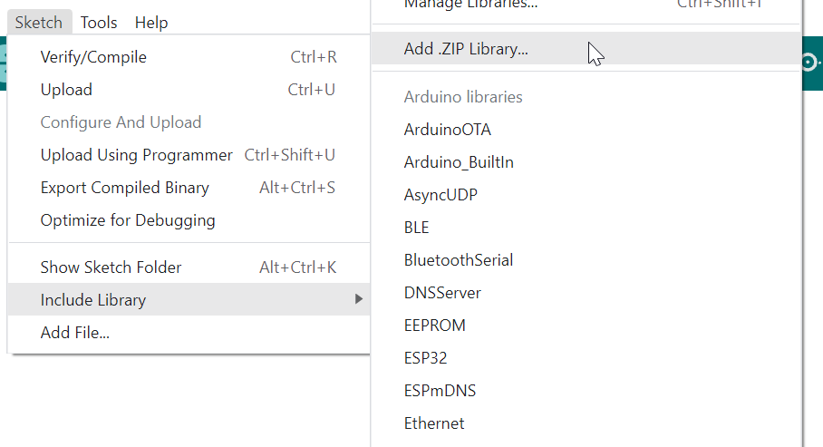

* A biblioteca que deve ser instalada pelo seu arquivo zip é:
  + [LiquidCrystal_I2C](https://github.com/marcoschwartz/LiquidCrystal_I2C/archive/master.zip): responsável pelo display lcd.

#### 5.1.2.3. Instalação do GitHub desktop e clone.

Para ter acesso ao código, você deve instalar a [versão desktop do Github](https://central.github.com/deployments/desktop/desktop/latest/win32) e criar uma conta para clonar o repositório onde o projeto está localizado.

* Acesse o [repositório](https://github.com/2022M4T5-Inteli/Projeto4) por meio do seu navegador.
* Em Code, localizado a direita da tela, copie o link mostrado na aba HTTPS do modal.

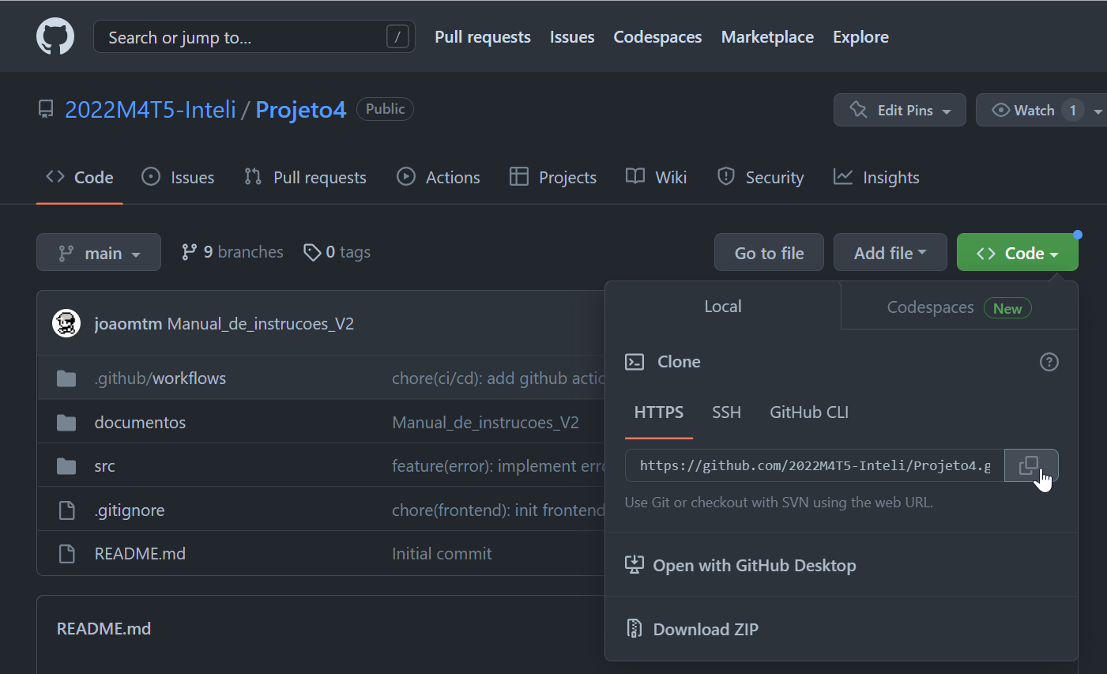

* No Github desktop, ao topo da página selecione File > Clone repository.

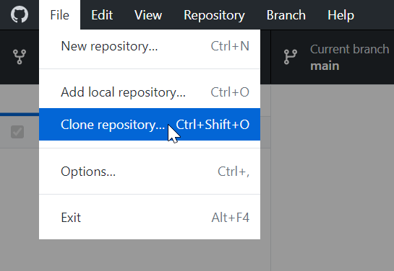

* Selecione a aba URL, na primeira área de texto cole o link anterior, enquanto que na área da localização do seu clone, adicione uma nova pasta ao final do texto. Enfim, você terá uma cópia do código em sua máquina.

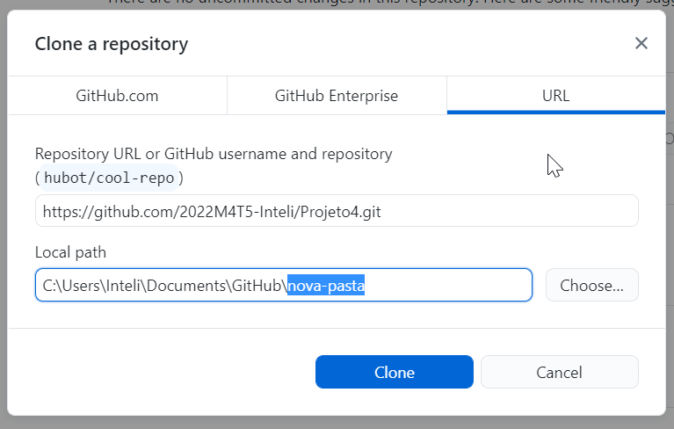

### 5.1.3. Mudança do código

* No seu Explorador de Arquivos e dentro da pasta do repositório, encontre o arquivo ino BLOCO_CENTRAL2 abrindo as seguintes pastas src > esp32 > BLOCO_CENTRAL > BLOCO_CENTRAL2.





Abra o arquivo e altere a constante “tempMin” para alterar o valor do limite mínimo de temperatura para o novo valor desejado e altere a constante “tempMax” para alterar o valor limite máximo de temperatura para o novo valor desejado. Não apague o ; ao final, modifique apenas o número.



* Após alterado, conecte o microcontrolador em um cabo USB < - > USB-C em seu computador.

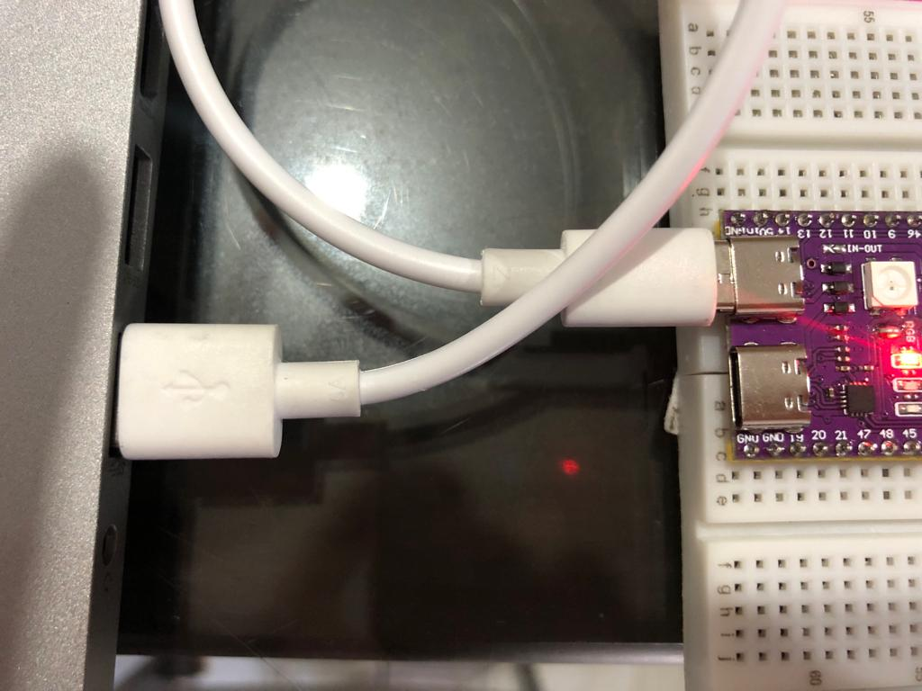

* Selecione o microcontrolador e a porta na parte superior da tela.

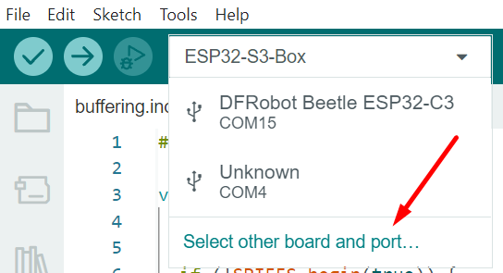

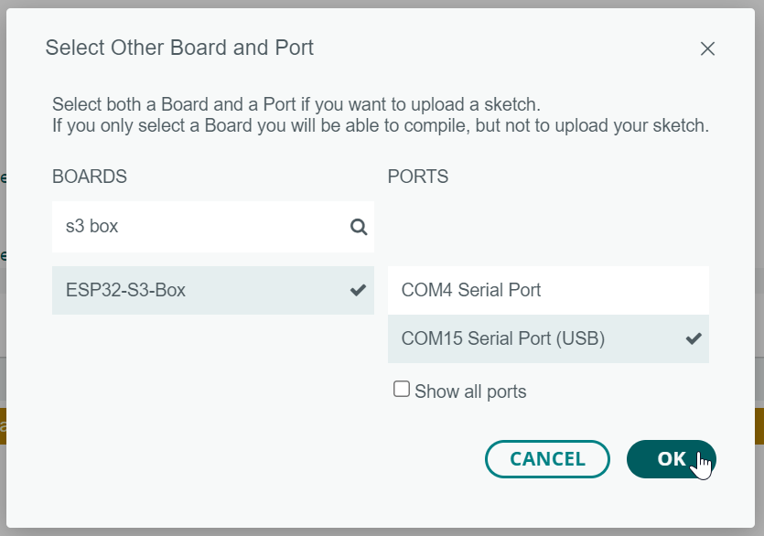

* Faça o upload do arquivo.

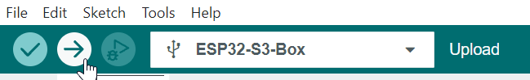

**Pronto! O seu dispositivo está configurado nas medidas novas.**

# 6. Guia de Operação

### 6.1 Guia de Operação Mobile

### 6.1.1 Tela inicial

Ao acessar a interface o usuário irá ver a tela abaixo. Nela há cards e, em cada card,l a temperatura e umidade de cada estufa a última atualização. Já no canto superior esquerdo, está localizado um íconel de notificação. Clicando nele o usuário é direcionado para a página de notificações.

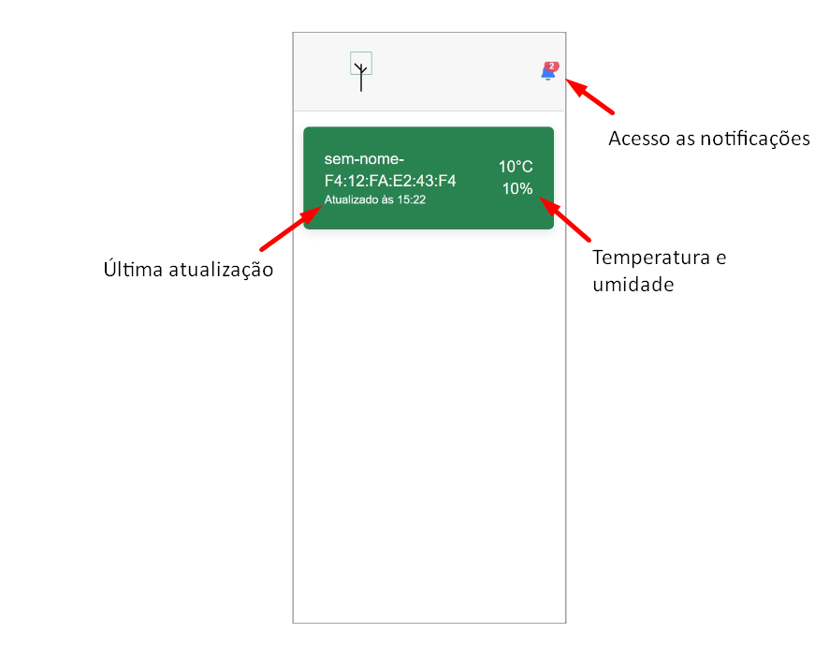

### 6.1.2 Tela de notificações

Nessa página é possível visualizar todas as notificações. Essas notificações são geradas quando uma estufa não está nas condições ideais e podem ser descartadas quando o usuário clicar no botão localizado nos cards.

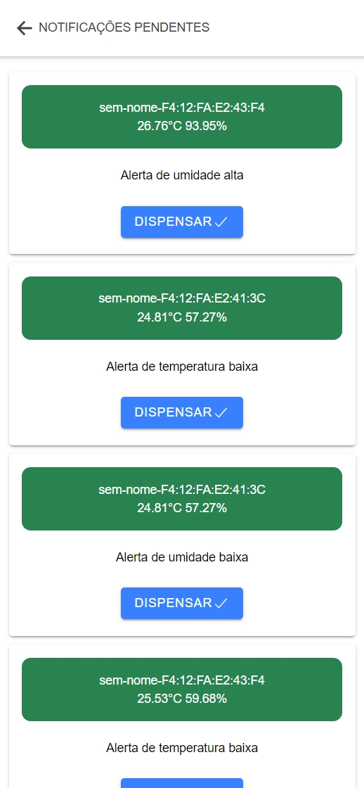

## 6.2 Guia de Operação Hardware

## A solução apresenta no hardware um Led vermelho, um Led RGB, um display LCD e um buzzer.

¨Caso o Led vermelho esteja aceso e o buzzer estiver soando significa que o WiFi está desconectado, no display o código de erro C00U estará em exibição.

Caso o Led RGB estiver verde significa que a temperatura e a umidade estão nas condições ideais. Caso o Led esteja vermelho a temperatura e a umidade não estão nas condições ideais.

**6.3 Guia de Operação Conexão WiFi**

### 6.3.1. Tela Inicial

Mostra o Id do dispositivo, status da conexão com o wifi, Ip de conexão, Mac e o Ip de conexão do Hotspot.

No botão todas as informações de wifi, Id e outros do ESP32-S3 são carregados e exibidos no aplicativo mobile.

No botão circular recarrega todas as informações, deixando-as atualizadas.

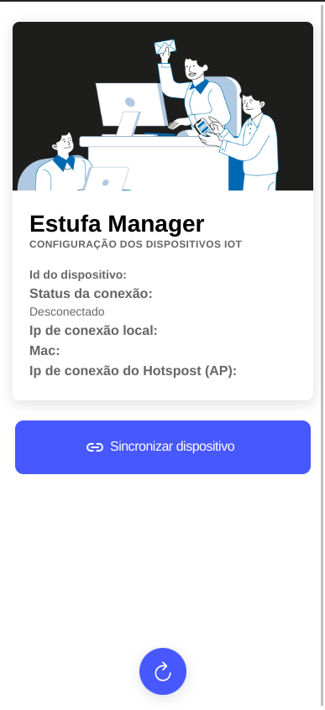

### 6.3.2. Tela Principal

Nessa tela temos as informações básicas do ESP além da seleção de opções.

Caso o botão de Configurar wifi seja pressionado o usuário será levado para a tela de configuração de credenciais de wifi

Caso o botão de Configurações Gerais seja pressionado o usuário será levado para a tela de configurações de temperatura, servidor, e outras variáveis

Caso o botão de Extração Manual seja pressionado o usuário será levado para a tela para extração dos dados de temperatura e umidade no formato csv.

Caso o botão de Resetar padrões de fábrica seja pressionado o usuário será levado para a tela para resetar variáveis locais e configurações do ESP32.

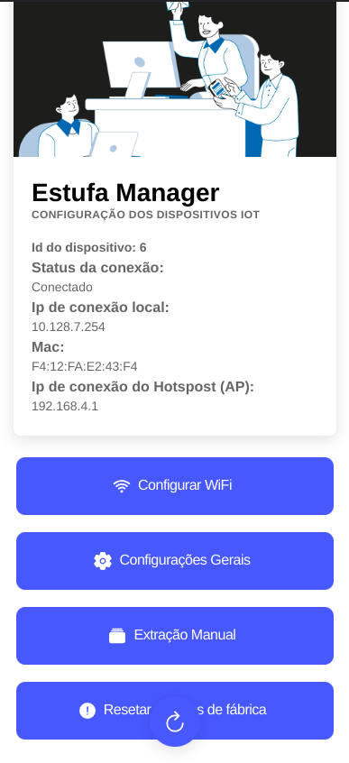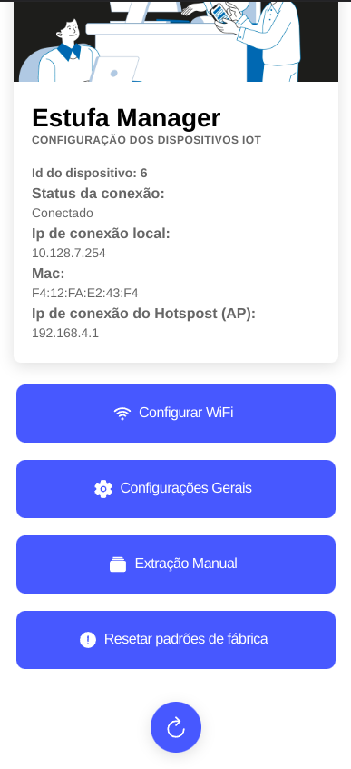

### 6.3.3. Tela de Configuração do WIFI

Nessa tela o usuário poderá informar a qual rede de wifi ele quer se conectar com o nome da rede e o senha dela.

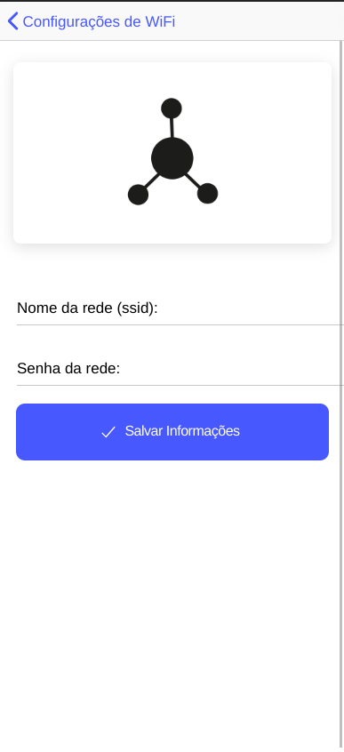

### 6.3.4. Tela de Configuração Gerais

# 

### 6.3.5. Tela de Extração de dados

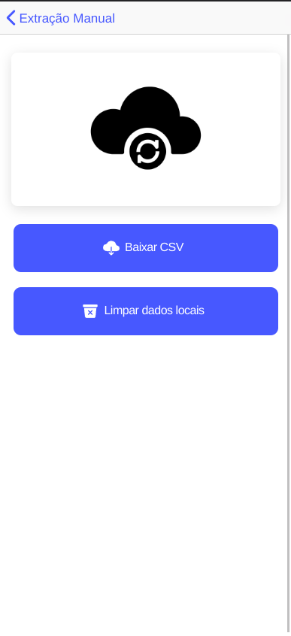

# 

# 

# 7. Troubleshooting

| **#** | **Problema** | **Código de Erro** | **Possível solução** |
| --- | --- | --- | --- |
| 1 | O **Display LCD** não está ligado mesmo após a instalação | **-** | 1.Confira se a fonte está bem conectada ao ESP e à tomada  2. Confira o encaixe GND, VCC, SDA e SCL do Display ao ESP |
| 2 | O **Display LCD** não apresenta algum dos dados (Umidade e/ou Temperatura) | - | 1. Confira as conexões do Display ao ESP (em especial, o SDA)  2.Confira as conexões do AHT-10 ao ESP  3.Aperte o botão “reset” do ESP |
| 3 | Nenhum componente do **hardware** funciona ou apresenta algum sinal | **-** | 1.Confira se a fonte está bem conectada ao ESP e à tomada  2.Confira se o ESP está bem conectado ao sistema  3.Aperte o botão “reset” do ESP  4.Teste um novo ESP no sistema (é capaz de ter ocorrido um curto) |
| 4 | Um **Led** ou **Buzzer** não emite mais sinal, mesmo quando devia | - | 1. Confira se os pinos e conexões do componente estão bem conectados  2.Confira se o(s) resistor(es) que supre o componente está bem encaixado (se não, é capaz do componente ter queimado)  3.Aperte o botão “reset” do ESP  4.Troque o componente em questão |
| 5 | Não consigo conectar meu aparelho à rede **WiFi do ESP** | **C00U** | 1.Confira se a senha da rede está certa  2.Desative e ative a configuração WiFi do seu aparelho, tente se conectar novamente  3.Aperte o botão “reset” do ESP, aguarde 1 minuto e tente mais uma vez a conexão |
| 6 | Configuro **minha rede WiFi** ao ESP mas a conexão não é estabelecida | **C00U** | 1. Confira se o endereço e senha da rede local estão corretamente digitados  2.Aperte o botão “reset” do ESP e tente se conectar novamente |
| 7 | Altero os limites de temperatura em meu dispositivo móvel/web mas o **ESP não responde** a essa ação | - | 1.Abra e feche o aplicativo/reinicie a página web, tente alterar novamente  2.Aperte o botão “reset” do ESP, configure e tente alterar novamente |
| 8 | **Dados de temperatura e umidade** coletados pelo ESP não atualizam no aplicativo ou plataforma web | **H00U** | 1.Confira se o ESP está de fato conectado à rede WiFi  2. Aperte o botão “reset” do ESP  3.Reinicie os servidores da solução servidos pelo node.js por meio do Prompt de Comando do Computador |

# 8. Créditos

### 

**Grupo G4**

Carolina Favaro Fricks

Giovana Rodrigues

Gábrio Lina

João Tourinho

Marcos Moura

Rafael Katalan

**Instrutores**

Victor Hayashi

Fátima Toledo

Sérgio Venancio

Henrique Paiva

**Orientador**

Egon Daxbacher